额叶皮层和基底神经节抑制控制的计算模型（Frank模型）
摘要：规划和执行是人类面对冲突的正常反应，这也是人类行为的一个重要方面。这两个控制系统之间相互作用的核心是一个覆盖机制，其可以抑制习惯性的行为选择过程，并允许执行控制主导。在这里，文章利用各种响应抑制范例收集的行为和电生理数据，构建了一个神经回路模型。模型中加入了一个额叶执行控制网络，从而扩展了基础神经节中动作选择模型。额叶执行控制网络整合了传感输入和任务规则的信息，以促进动眼神经系统做出正确的决策。在对反扫视，Simon和扫视覆盖等任务的模拟过程中，由于习惯性行为和受控响应之间的冲突，网络通过投射到丘脑底核来暂停动作选择过程。文中的模型再现了关键的行为和电生理模式及其对病变和药理学操作的敏感性。最后，文章展示了如何将该网络扩展到下额叶皮层，以模拟停止信号任务中所需的全局响应抑制需求的关键定性模式。

关键词：响应抑制，神经网络模型，认知控制，前额叶皮层，基底神经节

引言
作为这项工作的一部分，存在许多根据实验数据研究响应抑制的任务。被认为需要选择性响应抑制的任务包括反扫视任务，Simon任务和扫视覆盖任务。这些任务都会产生一种优先响应偏置，有时需要被基于执行控制的控制响应所覆盖。例如，反扫视任务要求受试者在出现的刺激的相反方向上扫视。Simon任务要求受试者根据任意刺激响应规则进行响应（例如，根据刺激颜色向左或向右响应），但是在刺激呈现在屏幕一侧的情况下，会诱导受试者对该侧的优先响应偏置。在一致性试验中，刺激与规则所指示的正确响应呈现在同一侧，而在不一致的试验中则是相反的。最后，扫视覆盖任务（Isoda＆Hikosaka，2007）要求受试者在连续实验中向特定颜色的刺激方向上扫视。在不一致试验中，初始目标的任务提示表明其他彩色刺激是现在的目标，因此参与者必须先扫视初始目标，进行响应并转换到另一个目标。虽然存在关键差异，但所有这些任务都要求受试者抑制优先响应偏差，并用其他指定响应代替。相反，停止信号任务虽然也需要响应抑制，但是不需要随后启动主动响应，而只需要抑制初始目标的响应即可（Verbruggen＆Logan，2008）。
电生理学和功能成像数据暗示额叶纹状体电路中的关键节点在响应抑制和执行控制期间是活跃的。在皮层水平，这些包括右侧额下回（rIFG; Aron，Fletcher，Bullmore，Sahakian，＆Robbins，2003; Chambers等，2007; Sakagami等，2001; Xue，Aron，＆Poldrack，2008），背外侧前额叶皮层（DLPFC; Funahashi，Chafee，＆Goldman-Rakic，1993; Johnston＆Everling，2006; Wegener，Johnston，＆Everling，2008），辅助眼部区域（SEF; Schlag-Rey，Amador， Sanchez，＆Schlag，1997），前辅助运动皮质（pre-SMA; Aron，Behrens，Smith，Frank，＆Poldrack，2007; Congdon，Constable，Lesch，＆Canli，2009; Isoda＆Hikosaka，2007），以及额叶眼区域（FEF; Munoz＆Everling，2004）。在皮层下水平，这些包括纹状体（Ford＆Everling，2009; Watanabe＆Munoz，2011; Zandbelt＆Vink，2010），丘脑底核（STN; Aron，Behrens，et al，2007; Aron＆Poldrack，2006; Eagle et al，2008; Hikosaka＆Isoda，2008; Isoda＆Hikosaka，2008），以及上丘。破坏额叶或皮质下区域的操作会导致响应抑制损坏（Chambers等，2007; Ray等，2009; Verbruggen，Aron，Stevens，＆Chambers，2010）。此外，在额叶纹状体失调的精神病患者中，响应抑制缺陷是常见的，包括注意力缺陷/多动证（ADHD; Nigg，2001; Oost-erlaan，Logan，＆Sergeant，1998; Schachar＆Logan， 1990），强迫症（OCD; Chamberlain，Fineberg，Blackwell，Robbins，＆Sahakian，2006; Menzies等，2007; Morein-Zamir，Fineberg，Robbins，＆Sahakian，2010;Penadés等，2007），精神分裂症（SZ; Badcock，Michie，Johnson，＆Com-brinck，2002; Bellgrove等，2006; Huddy等，2009），帕金森病（PD; van Koningsbruggen，Pender，Machado，＆Rafal，2009） ）和物质滥用障碍（Monterosso，Aron，Cordova，Xu，＆London，2005; Nigg等，2006）。
总之，上述数据表明需要整个额叶和基底神经节网络的完整功能来支持响应抑制。然而，目前尚不清楚这些缺陷的潜在来源是否相同。抑制性控制是一个多变的过程，受不同的相互作用的认知变量和神经调节系统的影响。因此，响应抑制损坏不仅是由于功能失调本身，还会受到动机状态变化（Leotti＆Wager，2010），注意力显着性（Morein-Zamir＆Kingstone，2006），任务规则的维持和检索。（Hutton＆Ettinger，2006; Nieuwenhuis，Broerse，Nielen，＆de Jong，2004; Reuter＆Kath-mann，2004; Roberts，Hager，＆Heron，1994），选择性与全局性的抑制模型机制以及其他因素的影响（Aron，2011）。虽然电生理记录研究表明神经元群体能够区分是否成功停止（Isoda＆Hikosaka，2007,2008），或抑制优先响应以支持受控响应（Ford＆Everling，2009; Watanabe＆Munoz，2009），但是目前还没有一个完整的框架将所有这些研究结果整合到一个模型中，使得模型能够解释电生理数据的模式，或组成部分的局域破坏对行为的影响。
本文神经模型的出发点是建立在关于连接额叶皮层与基底神经节（BG）的三个主要通路的不同作用的现有理论和数据的基础上，三个通路通常被称为直接，间接和超直接通路。根据该理论，皮质—纹状体的直接“Go”途径和间接“NoGo”途径通过衡量额叶皮层对每个候选运动行为的促进或抑制情况来实现选择性门控机制。多巴胺通过差异调节两个纹状体群体中的活跃水平在该模型中起关键作用，从而影响模型的学习和选择。在奖惩期间，多巴胺神经元中的阶段性的爆发和萧条传达了奖励投射误差（Montague，Dayan，＆Sejnowski，1996），其能够瞬时放大Go或NoGo活动状态，以及因此展现出的不同行为下的活性。在这种方式中，这些纹状体可以学习每种皮层动作的正面和负面信息（Frank，2005）。更多时间下，多巴胺水平缓慢增加，将在总体平衡从NoGo途径上转向Go途径，从而直接影响选择，这是相对于负面关联和加速响应的正向学习（反之亦然，多巴胺缓慢减少造成相反的结果）。该模型的许多投射部分已通过涉及人和猴的多巴胺能操作和功能成像的行为研究（例如，Frank，See-berger，＆O'Reilly，2004; Jocham，Klein，＆Ullsperger，2011; Nakamura＆Hikosaka， 2006; Palminteri等，2009; Voon等，2010）、啮齿动物的突触可塑性、以及光遗传学和遗传工程研究（Hikida，Kimura，Wada，Funabiki，＆Nakanishi，2010; Kravitz）等得到验证（2010; Kravitz，Tye，＆Kreitzer，2012; Shen，Flajolet，Greengard，＆Surmeier，2008）。
注意到，在上述模型中，只通过纹状体Go和NoGo群体来调节特定皮质行为的选择，从而选择性地促进或抑制响应。然而，更近期的模型还涉及到从额叶皮质到STN至BG的输出的第三个超直接通路。在备选行动之间存在冲突时，这种途径上的交流行为通过短暂抑制所有响应的门控，提供了门控阈值的全局动态调节（Frank，2006; Ratcliff＆Frank，2012）。使用STN操作的实证研究（Cavanagh等，2011; Frank，Samanta，Moustafa，＆Sherman，2007; Wylie等，2010），直接记录（Cavanagh等，2011; Isoda＆Hikosaka，2008; Zaghloul等） al。，2012）和fMRI / DTI（Aron，Behrens，et al。，2007）同样支持这一观点。
然而，现有的BG模型不能处理这样的情况：初始的优先响应被激活但是接着需要被抑制（或者总是被抑制，以及更加复杂的响应），这些都是通常在“响应抑制”标题下研究的情况。在这里，文中通过整合额外的皮层区域来扩展模型，这些区域有助于执行控制，并且可以抑制和覆盖习惯性的响应选择。文中考虑了优先响应由活跃到随后被检测到需要被抑制的过程，以及抑制过程本身——所有这些因素如何被生物变量和认知变量调节。文中考虑了易捕获的各种额叶（DLPFC，FEF，pre-SMA，ACC）和基底神经节（纹状体，STN）区域的电生理数据，以及它们如何与功能性行为的变化相关联。
神经模型很复杂，因为它们涉及许多相互作用的参数，以产生对动态过程和行为的非线性影响。调整参数以精确匹配来自一个实验的电生理学数据有导致过度拟合的风险，这可能使得难以精确地捕获来自不同实验的电生理（或行为）数据。因此，文中的目标转为通过一组参数捕获多层次皮质和皮质下网络的电生理学数据以及它们对行为影响的定性模式。在其他工作中（Wiecki＆Frank， 2010a），神经模型参数的系统变化以规律的，单调的方式与设定的漂移扩散框架中的更多计算水平参数相关联，从而提供合理的理解和实验投射。此外，尽管模型拟合具有定性性质，但文中的目标是基于独立于特定参数化的一般原理将文中的模型与文献中的其他模型区分开来。为了实现这一目标，文中提取了一组定性行为和神经认知基准测试结果（列于结果部分），文中用它来评估模型的有效性并与其他模型进行比较。
如上所述，尽管表面是单个组件构成的响应抑制网络，但实际上存在可影响抑制的多个动态组件。本文的贡献是将这些单独的神经过程形式化并探索它们的交互作用。以下是总结和预览文中工作的核心方面：
•本文提出了关于三种主要的额叶-基底神经节途径的神经网络模型，三种途径可以支持优先行为选择，抑制控制，冲突引起的减慢和意愿行为的产生。
•本文展示了依赖于这些基本过程的一系列任务中的行为变化可能是由于大脑内连接状态的改变所致，并为不同的大脑疾病的影响提供可测试的投射。
•选择性响应抑制涉及了通过超直接途径引起的冲突诱导的全局减慢，提高有效决策阈值以防止优先行为响应，接着DLPFC刺激相应的纹状体NoGo活性以抑制计划的优先行为响应。随后，DLPFC向编码受控响应的纹状体Go群体提供自上而下的促进。
•响应的选择和抑制会进一步受到影响神经调节的物质的调控，包括与动力和注意力状态变化相关的多巴胺。多巴胺反映了潜在的奖励价值并促进Go行为。此外，文中的模型表明，虽然选择性响应抑制受到多巴胺（DA）水平的影响，但全局响应抑制却没有。
•文中的模型在克服优先行为响应方面经受测试，并通过相似文献中报道的关键定性模式进行评估，包括：
- 选择性响应抑制任务中的行为RT分布模式。
- FEF（Everling＆Munoz，2000）， pre-SMA（Hikosaka＆Isoda，2008），STN（Isoda＆Hikosaka，2008），纹状体（Watanabe＆Mu-noz，2009），上丘（ SC;Paré＆Hanes，2003; Pouget等，2011）和头皮记录（Yeung，Botvinick，＆Cohen，2004）的电生理活动模式。
- 额叶功能和DA调节的精神病学，发育，病变和药理学操作。
•文章表明，当模型扩展到包含rIFG时，它可以再现停止信号任务文献中关键的电生理和行为数据。
总之，这种方法提供了对认知控制和执行功能的主要方面的系统说明，我们希望这将有助于更深入地理解行为，成像和患者案例之间的关系。
神经网络模型
我们首先介绍了多种额叶和基底神经节之间动态作用的神经回路模型及其多巴胺调节。然后，我们描述了我们如何改变模型参数以捕获生物和认知操作模式。
概括
该模型在Emergent软件（Aisa，Mingus，＆O'Reilly，2008）中实施，其神经元参数被调整为不同区域的已知生理特性（Frank，2005,2006）。模拟神经元使用具有特定通道电导（激发，抑制和泄漏）进行编码拟合的泄漏整合发放神经元（以下称为单位）。多个单元（模拟神经元）被组合为层对应于大脑的不同解剖区域。每层中的单元投射到下游区域中的单元，并且在某些情况下，根据解剖学，存在双向投影（例如，自下而上的上丘投影到皮质以及自上而下的皮质投影到下丘）。我们总结了模型的一般功能，从而能够直观的理解。实施步骤和计算细节可以在附录中找到。尽管文中使用单组核心参数（比如整体动态和层之间的整体连接强度）来模拟完整状态中的各种电生理学和行为数据，但是每个报告的模拟是在各个神经元之间初始权重随机化的8个不同网络上测试。该模型可以从我们的在线存储库下载http://ski.clps.brown.edu/ BG_Projects。
该模型是先前所建立的BG模型的扩展（Frank，2005,2006; Wiecki＆Frank，2010b）。由于扩展模型涉及多个组件，因此我们逐步引入每个组件，描述每个新组件的核心以及其如何提供其他功能。
基础的基底神经节模型
该模型的核心架构类似于Frank（2006）。根据Hikosaka（2007）和Munoz、Everling（2004）所描述的快速眼动（即眼跳）下的神经解剖学和生理学进行略微调整。刺激在输入层呈现给网络，对应于传感皮层表示。输入层直接投射到额叶眼区域（FEF）中的皮质响应单元，接着额叶眼区域进行行动计划和监测，并投射到上丘（SC），其作为生成扫视的输出（Sparks，2002）。SC由两个编码为向左和向右扫视的单元组成。如果一个单位的射击强度超过阈值，则启动相应的扫视（Everling，Dorris，Klein，＆Munoz，1999）。试验开始后，SC单位超过其阈值所花费的时间被视为网络的响应时间（RT）。模型可以通过改变投影强度（即，权重）来使某种响应刺激具有优先权，从而使得某些输入模式相比于其他单元，优先启用这组FEF响应单元。（这些传感运动皮质权重也可以从经验中学习获得，这样在某种传感刺激下，它们能反映出时选择某种特定响应的先验概率[Frank，2006]）事实上，只有具有这三种结构，Frank模型才能够进行精确的，灵活的响应。
FEF的自身活化不足以引发扫视产生，因为存在额外抑制SC的BG输出神经元：黑质网状部（SNr），其神经元高强度发射以抑制SC。然而，在相对应的直接（Go）途径纹状体单位激活后，SNr对SC的抑制被消除了，即该纹状体单位抑制了SNr，从而释放了SC（Goldberg，Farries，＆Fee，2012; Hikosaka，1989; Hikosaka，Takikawa， ＆Kawagoe，2000）。间接途径（NoGo）与直接途径（Go）相反，其进一步激发SNr（以间接的方式，对抑制SNr的苍白球外部GPe的进行抑制性投射）。因此，直接途径的活跃将促进扫视产生（比如Go），而间接途径的活跃将阻止扫视产生（比如NoGo）。
Go和NoGo纹状体群体包括多个单元，这些单元在给定传感输入条件下编码FEF候选动作的正面和负面信息。由于两种途径上分别存在模拟不同的D1和D2受体，在黑质致密部（SNc）的多巴胺神经调节下，纹状体两种途径会有相对不同的活性。特别的，多巴胺会激发Go单位，同时抑制NoGo单位。这些过程也会影响不同行为对应的纹状体群体的活性，在奖励期间阶段性多巴胺爆发后，Go群体中的皮质纹状体突触强度增加，而NoGo群体中的相应减少（反之亦然;弗兰克，2005年）。为简单起见，在本模型中，我们省略了学习过程，因为我们模拟的范例不涉及学习，而是专注于已经学习完成的模型。
从SC到FEF的自下而上的投射能够让行动计划可以根据直接和间接途径的活跃度进行调节（Sommer＆Wurtz，2002,2004a，2004b，2006）。这可以有效地形成如下闭环：其中FEF调节纹状体，纹状体通过SNr和SC上的门控反过来调节FEF。严格来说，FEF考虑备选响应并且“询问”BG备选行动是否应该通过门控。因此，利用这些结构，模型可以选择性地让响应通过门控。
除了上述动态门控系统之外，门控的整体阈值通过纹状体Go单对位SNr单位的抑制进行控制。STN向SNr发送发散性刺激投射（Parent＆Hazrati，1995），因此当STN单位处于活跃状态时，它们会增加所有响应的门控阈值，从而有效产生“全局NoGo”信号（Frank，2006; Ratcliff＆Frank，2012）。然而，STN并不导致阈值的静态增加。相反，STN直接从额叶皮层接收输入，并且早期响应选择过程中，在响应冲突（或选择问题）发生时变得更加活跃。在当前模型中，冲突是由大脑前扣带背回（dACC）明确计算的，其检测何时多个竞争性的FEF响应单元被同时激活，并且反过来激活STN以使得所有响应更难更难通过门控，直到此冲突得到解决。dACC的完整计算模型尚未解决，可能比冲突检测和控制更复杂（参见，例如，Alex-ander＆Brown，2011; Botvinick，Cohen，＆Carter，2004; Holroyd＆Coles，2002; Kolling，Behrens，Mars，＆Rushworth，2012）。然而，dACC的部分功能函数（Kolling等，2012）与我们的模型完全兼容。
额叶通路模型
意志响应选择。
基础的基底神经节结构下，模型能够选择（或通过）响应并且当其他候选响应与初始优先响应起冲突时，减慢所有响应通过门控的过程。
然而，选择性响应抑制任务（SRIT）需要一种执行控制机制：将传感状态与任务规则结合起来，不仅要抑制优先响应，而且要用另一个意志响应来代替它。这种基于规则的处理过程是费力费时的，因此受控响应过程慢于初始快速响应过程。在种种现象下，我们将基于规则的表示归因于背外侧前额叶皮层（DLPFC）（例如，Chambers，Garavan和Bellgrove，2009; Miller＆Cohen，2001）。这种结构涉及对刺激响应规则表示的主动维持（Brass，Derrfuss，Forstmann，＆von Cramon，2005; Derrfuss，Brass，Neumann，＆von Cramon，2005; Derrfuss，Brass，＆von Cramon，2004），（这在正确的反扫视试验是必要的）（Fu-nahashi等，1993; Johnston和Everling，2006; Wegener等，2008），并参与选择性响应抑制（Garavan，Hester，Murphy，Fassbender，＆Kelly） ，2006; Simmonds，Pekar，＆Mostofsky，2008）和响应选择（Braver，Barch，Gray，Molfese，＆Snyder，2001; Rowe，Friston，Frackowiak，＆Passing-ham，2002）。此外，SEF（Schlag-Rey等，1997）和 pre-SMA（Isoda＆Hikosaka，2007; Ridderinkhof，Forstmann，Wylie，Burle，＆van den Wildenberg，2011）对于SRIT的性能也很重要。
因此，我们添加了一个抽象的执行控制层：总结DLPFC，SEF和pre-SMA功能的复合体（之后简称为DLPFC）。该层根据任务规则选择FEF内的响应并刺激其通过BG门控（参见图1）。虽然未在模型体系结构中单独明确表示，但我们将DLPFC的个体贡献概括为规则编码和抽象动作选择，而SEF和pre-SMA将这种抽象动作表示转换为具体的运动行为（Curtis＆D'Esposito，2003; Schlag-Rey等，1997; Schlag-Rey＆Schlag，1984）。反过来，优势行为可以影响FEF中选择的响应情况，并通过对纹状体Go和NoGo神经元的投射来提高自身通过门控的可能性（Munoz和Everling，2004）。
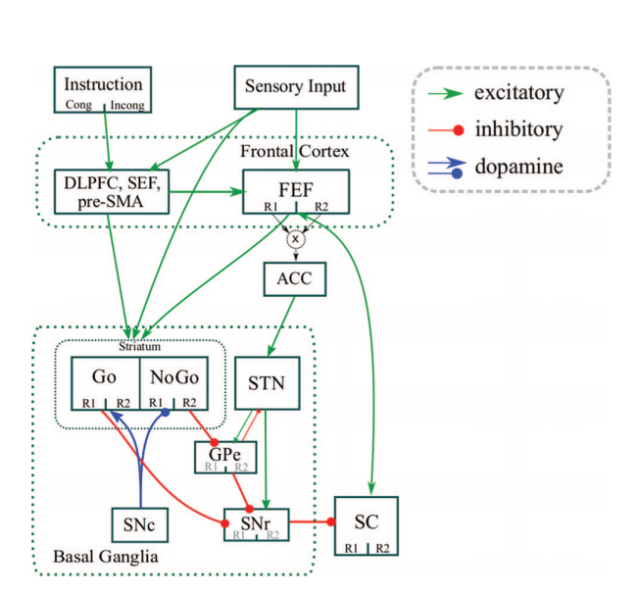
图1.神经网络模型的简单视图。传感输入层投射到额叶眼区域（FEF），纹状体和执行控制区（即，背外侧前额叶皮层[DLPFC]，辅助眼部区域[SEF]和前辅助运动皮质[pre-SMA]）。通过直接投射到FEF（即，皮质间的通路），刺激-响应-投射可以变得固定（习惯化）。FEF对上丘（SC）输出层有兴奋性投射，一旦超过阈值就会执行扫视。然而，在基础条件下，SC受到活跃的黑质网状部（SNr）单位的抑制。因此，为了让SC单位兴奋起来，相应的SNr单位必须被纹状体直接途径Go群体刺激抑制。相反，通过从纹状体到苍白球（GP）再到SNr的间接抑制性投射，纹状体NoGo的活性可以选择性地抑制响应。互斥的FEF响应单元的同时激活会导致前扣带背回（dACC）活跃（选择问题或冲突），进而激活丘脑底核（STN）。在选择冲突解决之前，STN的激活通过对SNr的兴奋性投射使得响应难以通过门控，从而有效地提高了门控阈值。黑质致密部（SNc）的多巴胺（DA）支配纹状体，同时按照奖励值成比例地提高Go的活跃度，并且让系统知道哪些动作该被通过以及哪些动作该被抑制。指示层代表抽象任务规则提示（例如，反扫视试验）。DLPFC通过激活FEF和纹状体中的某些单位，整合任务提示与传感输入（比如，刺激位置）以启动任务规则下的受控响应。R1为响应行动1; R2为响应行动2; ACC为扣带前回; GPe为苍白球的外部部分。

解剖学和功能学研究分析了DLPFC对SEF、pre-SMA（Lu，Preston，＆Strick，1994; Y.Wang，Isoda，Matsuzaka，Shima，＆Tanji，2005）和纹状体的投射（Doll， Jacobs，Sanfey和Frank，2009; Frank＆Badre，2012; Haber，2003），以及SEF对FEF的投射（Huerta，Krubitzer，＆Kaas，1987）。我们探讨这些投射如何影响响应选择的动态变化。但是我们模型中的执行控制器如何“知道”激活哪个规则？我们这里没有讨论模型是如何通过学习产生这些规则表示，这是PFC-BG建模研究的重点 (see Collins&Frank, 2012; Frank & Badre, 2012; Rougier, Noelle, Braver, Cohen, & O’Reilly, 2005).。因而，模型学习后，我们仅仅加入指令层作为模型编码任务条件的第二输入层（例如，反扫视试验）来模拟网络的状态。在反扫视任务下，传感输入层对视觉刺激的方向进行编码，同时指令层编码网络是否应该执行扫视或反扫视。接着，DLPFC复合体整合这两个输入并激活（预先指定的）规则单元，规则单位有（i）投射到反扫视情况下的正确FEF响应单元、（ii）激活对应纹状体NoGo单元以防止优先扫视响应通过门控、以及（iii）激活编码受控反扫视的纹状体Go单元。
重要的是，DLPFC单元激活对应的规则单元相对较慢。这是因为需要制定刺激的视觉位置和任务指令之间的联合规则表示（单独一个不足以确定正确的响应，实际上，每个单独的输入都提供了多个潜在的规则信息）。膜电位更新的时间常数相应减少可以支持这种整合，其也旨在减缓规则检索和随后计算的时间以确定正确的动作（通过与pre-SMA和SEF的相互作用）。此外，我们在DLPFC激活动态状态中加入了足够的试验间噪声，这样在某些试验中执行控制可以提前运行。执行控制中的整合速度的减慢和试验间噪声的增加对于模型捕获定量基准结果是必要的（如下所示）。此外，较慢的受控处理也是经典的双重认知模型的核心特征（例如，Sloman，1996），并且增加的噪声符合一般的统计观察，即长时间的潜伏期通常伴随着较大的可变性。
两种响应选择机制之间的竞争。
如上所述，我们的模型具有两种响应选择机制：（i）由传感输入到FEF的偏置投射驱动的快速的优先机制; （ii）DLPFC整合指令输入和传感输入以选择正确响应的缓慢的意志机制。重要的是，意志机制比优先机制更慢但更强。如果由于整合速度中的噪声，执行控制在某些试验中响应较慢，正确的规则表示可能会迟于优先响应通过门控。相反，当执行控制器响应更快时，它会激活替代行为的FEF响应，导致由冲突引起的减慢，接着通过投射到编码优先扫视的纹状体NoGo单元来有效抑制优先响应。这种概念化的理论可以被视为认知激活抑制模型生物学的合理实现（Ridderinkhof，2002; Ridderinkhof，van den Wildenberg，Segalowitz，＆Carter，2004）。注意到，虽然我们的模型涉及两种抑制机制，但一种是冲突导致全局阈值的提高，另一种是优先响应会被选择性抑制。

选择性响应抑制
方法
如前所述，所有SRIT都有一个相同的任务结构。（i）通过引发动作诱导优先响应偏置。在反扫视任务中，这是一种引起“视觉抓取反射”的刺激出现的结果（Hess，Bürgi，＆Bucher，1946）; 在Simon任务中，这是将目标刺激放置在屏幕两侧，同时启动响应捕获的结果（Ridderinkhof，2002）; 在扫视覆盖的任务中，这是对相同颜色刺激进行重复响应的结果，这使得这种响应具有习惯性。（ii）在一致性试验中，正确的响应与先前偏置的响应相同。（iii）在不一致的试验中，正确的响应与先前偏置的响应不同，并且受试者可以使用执行控制来抑制偏置行为以支持满足任务要求的行为。
我们在神经网络模型中实现了如下的任务结构（参见图2;由于能够容纳不同任务之间差异的复杂任务会导致最终模式相似，因此为了得到单独的任务表示，我们简化了过程，使得模拟下面特定任务时具有明显不同的数据模式）。两个刺激位置（左和右）在输入层中编码为两个不同的激活单元列。通过调整每个输入刺激对应的FEF上响应单位的权重，对目标的优先响应进行强行编码。这种优先权重有助于快速响应一致性试验，但在不一致试验中响应方向错误。DLPFC层整合了传感输入和指令输入，以激活编码传感输入和指令输入的特殊组合的联合表示规则单元，接着投射到FEF中对应的正确响应单元。四个DLPFC单元中的每一个都投射到适当的FEF响应单元。注意到，从DLPFC到FEF的权重比从输入层到FEF的优先响应权重更大，因此DLPFC最终会覆盖错误的优先响应。（仅仅让DLPFC单元达到更高的发射率或拥有更多的单位而不是调整权重，也可以实现相同的功能。）此外，DLPFC单元也会激活纹状体中相应的Go和NoGo单元（例如，在反扫视试验中，编码正确的响应的Go单元和编码不正确响应的NoGo单元都被PFC输入自上而下地激活。
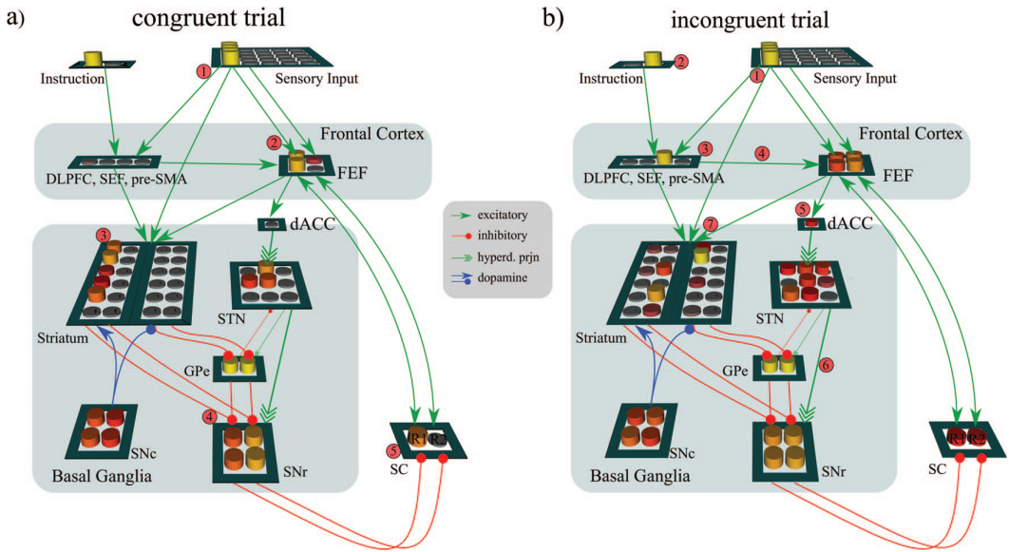
图2.不同任务条件下的神经网络模型。
- 一致响应任务。（1）左侧刺激呈现在输入层; （2）额叶眼区域（FEF）中，优先权重偏置于左侧响应编码单位; （3）纹状体中左侧响应单位Go门控神经元被激活; （4）黑质网状部（SNr）中的左侧响应编码单位被抑制; （5）上丘（SC）中的左侧响应单位被取消抑制，同时由于FEF的持续的的刺激投射，左侧响应单位被激发并且执行相应动作。
- 不一致响应任务。试验早期（即，背外侧前额叶皮层[DLPFC]出现之前）的活动模式类似于一致响应任务下的活动模式。（1）输入层的左侧刺激激活了FEF中的左侧优先响应权重; （2）编码反扫视条件的单元在指令层被激活; （3）DLPFC根据任务规则整合传感输入和指令输入，同时激活FEF中的右侧编码单元以及纹状体中的右侧Go单元和左侧NoGo单元; （4）在FEF中，除了已经激活的优先左侧编码单元之外，DLPFC的输入同时激活了右侧编码单元; （5）前扣带背回（dACC）检测到多个FEF行动计划的同时激活进而活跃（6）丘脑底核（STN）和SNr兴奋的超直接路径阻止所有响应通过门控直到冲突得到解决。最终，由于控制下DLPFC激活的FEF右侧响应编码单位更强。正确的抗扫视选择通过了门控（7）在一些试验中，由于DLPFC激活太迟，优先左侧扫视强度已经超过阈值，导致了错误的选择。SEF为辅助眼部区域; pre-SMA 为前辅助运动皮质; hyperd.prjn为超直接投射路径; GPe为苍白球的外部部分; SNc为黑质致密部。
结果
我们在SRITs中确定了一组关键的行为和神经生物学定性模式，这些模式被我们模型成功捕获。
- 不一致性试验与一致性试验相比具有更高的错误率（例如，Isoda和Hikosaka，2008; McDowell等，2002; Reilly，Harris，Keshavan，＆Sweeney，2006）。
- 相比于正确的实验，出现错误的实验响应时间（RT）更短（例如，Isoda和Hikosaka，2008; McDowell等，2002; Reilly等，2006）。
- 速度与准确性权衡之间的策略性调整（通过决策阈值的变化）调节了额叶皮层和纹状体之间的功能性连接强度（Forstmann等，2010）。类似地，STN的活跃度与决策阈值的调整相关（Ca-vanagh等，2011; Ratcliff＆Frank，2012）。
- 与前纹状体导管胺失调相关的各种精神疾病会导致错误率增加和响应加快（例如，Harris，Reilly，Keshavan，＆Sweeney，2006; McDowell等，2002; Reilly等，2006; Reilly，Harris， Khine，Keshavan和Sweeney，2007）。
- 优先运动响应会被提前激活，例如，在EMG测量中（Burle，Possamaï，Vidal，Bonnet，＆Hasbroucq，2002）。
- 在正确的和错误的不一致的试验中，FEF神经元中至少有四种不同类型的激活动态（Everling＆Munoz，2000）。具体而言，编码错误响应（即，优先响应）的神经元快速激活，并且它们在错误试验中的活跃度大于正确试验中的活跃度。相反，编码正确响应（即受控响应）的神经元激活较慢，并且在错误试验中它们的活跃度较小延迟。（参见图6c，定量数据构成了这种定性模式的基础。）
- 在一致和不一致的试验中，至少存在四种不同类型的具有可分离的的动态和方向选择性纹状体神经元（Ford＆Everling，2009; Watanabe＆Munoz，2009）。具体而言，（i）在一致实验期间，不同的神经群体进行编码以支持正确的响应和抑制替代方案; （ii）在反扫视试验期间，（iia）编码支持不正确的优先响应的神经元最初活跃但会返回基础线，同时（iib）编码抑制该优先响应的神经元与（iic）编码支持正确响应的神经元会一起变得活跃。（见图9b）。
- 构成从前端皮层（pre-SMA，dACC）到STN的超直接途径的部分神经元在（i）在正确的不一致响应之前和（ii）在不正确的不一致响应之后会显示出增加的活性，但是（iii）在一致响应期间会返回基础线（Isoda＆Hikosaka，2007,2008; Yeung et al。，2004; Zaghloul et al。，2012）。这种活动模式会带来延迟但同时让不一致响应更加精确。
在下文中，我们将演示我们的模型如何再现这些定性模式
行为
正如预期的那样，与一致试验中的完美表现（错误率接近0％，未显示）相比，完整网络在不一致的试验上产生更多错误（错误率为15％），从而匹配了定性模式1。
此外，网络通常在不一致的试验中具有更长的响应时间（RTs）（参见图3b），从而匹配了定性模式2。不一致的试验较慢原因有两个：（i）执行控制（DLPFC）在计算时需要时间来整合两个输入源以激活相关规则 ; （ii）一旦被激活，受控响应与优先响应冲突，导致了STN的激活和BG门控阈值的相关增加。
此外，分析显示了，与正确执行的不一致试验相比，错误的不一致试验响应时间更快（参见图4）。在我们的模型中，错误是这样发生的：在抑制过程起效前，优先响应已经快速地达到了阈值。模型因此匹配了定性模式2和3。
我们接下来研究了这些行为模式是如何受到操作影响的（见图3a）。增加补充DA水平，同时中断STN功能来模拟深部脑刺激，此时不一致实验的错误率最大。纹状体DA的增加对不一致错误率的影响匹配了非药物治疗精神分裂症患者中观察到的相应模式，这些患者的纹状体DA明显升高（参见定性模式4）（例如，Harris等，2006; McDowell等，2002; Reilly等人，2006年，2007年）。补充性DA升高与一致和非一致性试验中的加速响应相关，因为对Go途径的偏置促进了响应通过门控。同样的机制也解释了增加的反扫视错误率。相反，减少的补充性DA通过提高间接NoGo途径的兴奋性导致响应减慢。该模型还预测STN功能障碍会导致错误率增加，因为无法提高到纹状体促进优先响应所需的相应阈值。实际上，STN-DBS在SRITs中引起了冲动响应（快速但不准确）（Wylie等，2010）。
最后，我们更详细地测试了生物变量中的系统参数变化如何影响RT和准确度。图5a显示了在不同的FEF到纹状体的连接强度的设置下RT分布如何变化。图5b定量显示了FEF-纹状体连通性的增加如何导致更快的RT和降低的准确性（定性模式3）。严格来说，在直接路径中增加FEF到Go单元的连接强度会导致响应更快地通过门控。相反，STN到SNr上的连通性增加会导致RT降低并提高准确度（见图5c）。这两种效应的原因是它们调节SNr活性不同。回想一下，SNr有效地抑制SC，除非它本身被纹状体直接途径抑制。因此，SNr单元很容易被调节——通过增强从皮层到Go单元的连接，或者通过STN增加SNr ，这将改变BG通过任意动作所需的阈值。实际上，Ratcliff和Frank（2012）以及Lo和Wang（2006）已经表明这两种机制与顺序采样模型中决策阈值的变化有关。我们的模型包含这两种机制，并表明这些不同的途径本身由不同的认知变量调节，例如意志速度—准确度调节和冲突/选择问题（皮质—纹状体和STN）。我们在讨论部分会再次考虑这个问题。
总之，我们的模型匹配了文献中描述的关键定性行为模式（见上文）。此外，这些模式保持不同的生物可信参数范围，导致行为模式的可预测变化。然而，考虑到基础模型的复杂性，确定网络的不同节点的内部变化是否与这类任务中的电生理学数据一致也很重要。
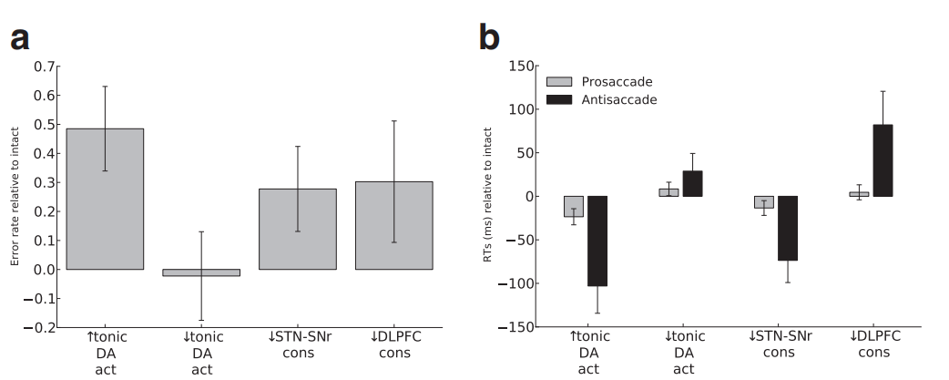
图3.（a）相对于完整神经网络，不同神经操作下不一致试验中的错误率的误差。与完整网络相比，网络在增强的多巴胺（DA）水平或丘脑底核（STN）功能障碍方面产生更多错误。（b）相对于完整网络的响应时间（RT），不同神经操作下优先扫视和抗扫视试验中的时间误差。更多分析，请参阅正文。SNr为黑质网状部; DLPFC为背外侧前额叶皮层。
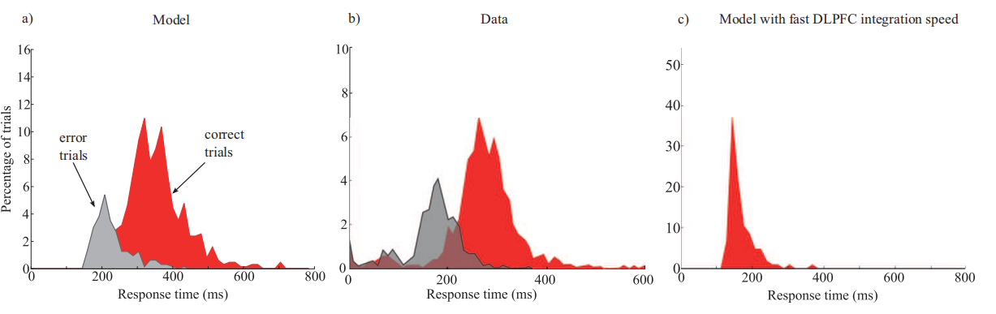
图4.（a）正确和错误的不一致试验在模型中响应时间（RT）直方图。错误RT分布由于优先响应较快将偏左侧。在门控阈值有效降低的条件下，这种模式特征会被增加的补充多巴胺（DA）放大。（b）在不一致任务期间猴子的RT直方图（基于Isoda＆Hikosaka，2008的数据）。在一系列试验中，猴子在选择两个目标中的一个后不断得到奖励。在“不一致试验”中，提示表明猴子应该对相反的目标进行扫视，这要求猴子抑制优先的选择，并选择相反的方向。与模型一样，较短的响应时间会导致错误率提高。（c）具有快速DLPFC整合速度的模型的响应时间分布。正确的显示红色，错误的显示灰色（不存在）。与具有较慢DLPFC整合速度的模型（图a）相比，该模型不能考虑实验错误下的RT分布。
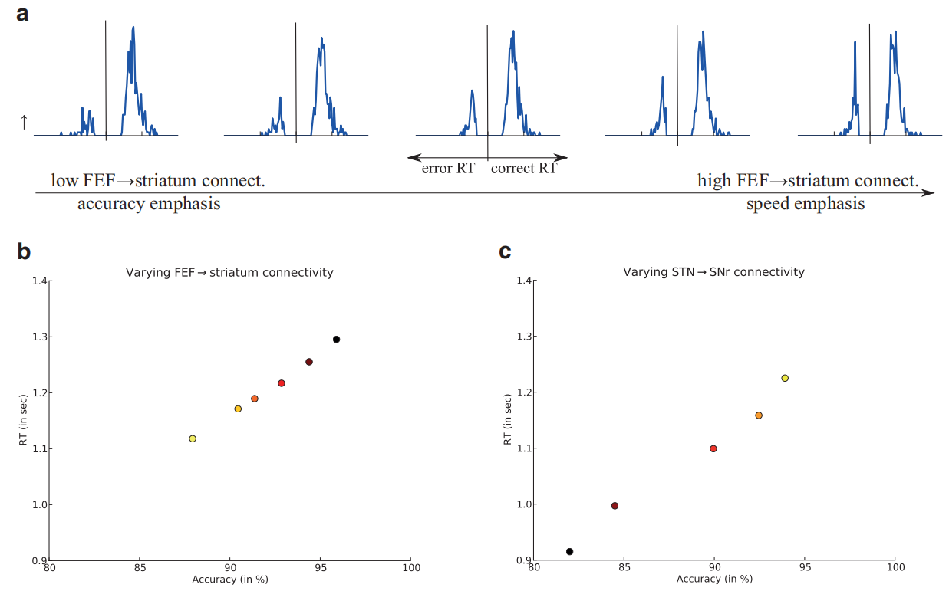
图5.（a）网络模型中不一致试验的响应时间（RT）分布。额叶眼区域（FEF）到纹状体投射强度沿x轴变化。正确的RT分布位于每个面板的y轴右侧，不正确的RT分布位于y轴左侧。这种操作等价于对速度-精度的调整：一般来说，速度-精度会随着前辅助运动皮质（pre-SMA）与纹状体之间的连接而变化（Forstmann等，2010,2008），与Forstmann等人研究的手动运动相比（2010年，2008年），这里的FEF在眼球运动中起到了pre-SMA的作用。（b+c）速度-精度在以下参数调节下的变化（b）FEF到纹状体上连接强度和（c）丘脑底核（STN）到黑质网状（SNr）上的连接强度（用不同颜色编码不同连接强度）。图中黑色表示低的连接强度，黄色表示高的连接强度。该模式与判定阈值调节一致。通过改变这些不同路线中的连接强度，使其位于敏感范围内，可以产生可供演示的显著效果。
神经生理学
DLPFC，SEF和pre-SMA的活动。我们的模型总结了执行控制复合体的计算，作为对应于DLPFC，SEF和pre-SMA的单独层。我们的一个核心预测是DLPFC的激活必须相对于习惯性响应机制有所延迟，以产生所需的定性模式。为了证明这种解释的合理性，我们模拟了DLPFC速度增加的网络（通过改变膜电位更新的时间常数）。结果表明，网络工作不再产生快速错误，同时正确的RTs变得更快，更集中（见图4c）。这种情况的原因在于，在早期处理过程中，主动执行控制占主导地位并超越了优先机制。这一结果意味着需要对执行控制进行延迟，以解释不一致实验中的RTs延迟的实证结果。
SC和FEF的活动。比较SC的单个单元激活模式（参见图6a）与FEF的激活模式（参见图6b）可以发现，这两个区域之间的激活动态非常相似。因此，我们的模型预测FEF可以被解释为皮质扫视计划/监测区域，通过其对SC的投射直接影响扫视生成（Munoz和Everling，2004）。此外，SC活动显示，在正确和不正确的不一致试验中，不正确的优先响应单元先于受控单位变得活跃，因此匹配定性模式5。
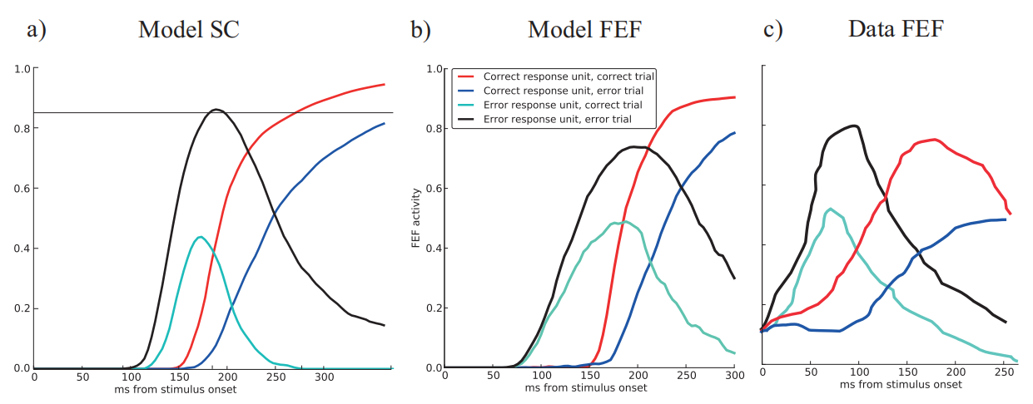
图6.（a）不一致试验中刺激发作的期间，正确和错误试验中编码正确和错误响应的各个上丘（SC）单位的平均活性。优先（即错误）响应在意志正确响应之前出现。在错误的试验中，错误响应单元在意志响应单元激活之前已经超过阈值。在正确的试验中，错误单元及时被抑制。（b）不一致试验中刺激发作的期间，编码错误响应和正确响应的额叶眼区（FEF）单位的平均活性（基准模式6）。（c）猴子的FEF电生理记录（数据基于Everling和Munoz，2000）。
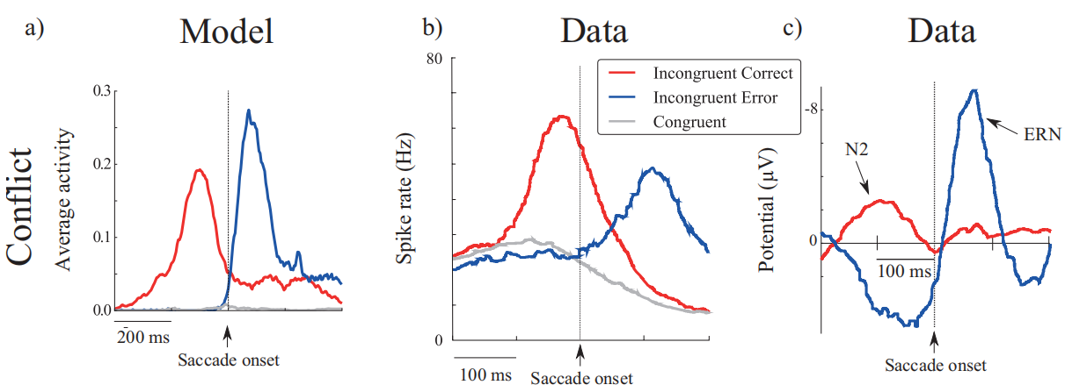
图7.（a）优先扫视实验和正确不正确的非一致试验中的平均背侧前扣带皮层（dACC）活性（对应于额叶眼视野[FEF]中的冲突）。一致试验中不存在冲突。在正确的不一致试验期间，冲突在优先响应通过门控之前被检测到并解决。在不正确的不一致试验期间，冲突被检测之间就会做出错误的响应。（b）在切换任务期间猴子在预备运动区域（pre-SMA）的活性记录在（数据基于Isoda＆Hikosaka，2007）。（c）在Flanker任务期间人类的中央头皮的被认为源自dACC的脑电图（EEG）记录（数据基于Yeung等人，2004）。N2和误差相关负性（ERN）与我们的建模结果非常匹配，复制了Yeung等人（2004）模型中的这一方面内容。

dACC活动。如前所述，dACC可以检测FEF中两个响应单元的同时激活（即，当平均活性大于0.5时）——这是检测冲突（或者存在选择问题;见上文）的直接手段。因此，其活性（参见图7a）具有与FEF层平均活性相似的模式：在正确的试验中冲突在优先响应通过之前出现并被解决，而在错误试验中冲突在优先响应通过之后出现。然而，dACC并未在一致试验中发挥作用，因为一致实验中不存在被dACC检测到的冲突。
这种在正确的不一致试验之前但在不正确的不一致试验之后的由冲突激活导致的峰值的定性模式与在人类脑电图（EEG）研究中常见的事件相关电位（ERPs）相匹配（参见图7c）。在响应错误之后测量所谓的错误相关负波（ERN），而在正确的强冲突响应之前测量所谓的N2势（Falkenstein，Hohnsbein，Hoormann，＆Blanke，1991; Gehring，Goss，Coles，Meyer） ，＆Donchin，1993）。Yeung及其同事在模拟工作中首次提出了这两个信号只能代表“同一硬币的两面”并反映潜在的dACC活动的观点（Yeung等，2004; Yeung＆Cohen，2006）。
STN活动。如模型描述中所述，dACC检测到冲突则通过刺激STN来防止响应通过门控，直到解决冲突，从而导致延迟（和更准确地）响应。实际上，这种机制在正确的不一致试验中导致了右偏的RT分布。因此，在STN中也可以观察到在正确响应之前增加的活性和在错误响应之后增加的活性的情况（参见图8a）。同样，这种定性模式也在Isoda和Hikosaka（2008;见图8b）的猴子STN记录中发现，他们表明STN相对于pre-SMA的发射时间而言，更与超直接途径上的通信一致。
（Brown，Bullock，＆Gross-berg，2004）的神经计算模型以不同的方式解释了STN的作用。在他们的模型中，STN由输出结构（在他们的情况下为FEF）激活，以在选择响应之后锁定竞争响应的影响。这是与本文模型的关键差异：本文的STN在响应选择之前提高了阈值，从而延迟执行但提高了准确性。为了明确说明我们的模型预测与STN功能的替代模型的定性区分，我们断开dACC对STN的输入，而只允许输出结构（我们模型中的SC）投射到它，使得STN功能像布朗等人那样运作。（2004）。从图8c中可以看出，活动模式发生了巨大变化。具体而言，正如我们的模型和经验数据（Isoda＆Hikosaka，2008）所观察到的，不同试验类型之间的激活模式不再存在差异。因为STN仅影响响应选择后的过程，所以它也不会导致响应延迟或决策阈值调整。我们模型预测中的这种定性差异是基本的，不受参数调整的影响，因为它反映了STN的独特计算角色。虽然我们为了对比只关注了Brown模型，但是具有不同连接性的STN功能的其他模型同样不能解释这些数据。例如，Rubchinsky，Kopell和Sigvardt（2003）的生物物理模型假设STN神经元增强对特定行为的响应选择（通过抑制SNr，起到直接Go途径的作用），同时抑制其他竞争行为（通过刺激其他行为对应的SNr）。该模型就不能解释这种活动模式，因为多个皮质输入的同时激活不会导致STN活性的增加（参见Rubchinsky等人，2003中的图6b）。
纹状体活动。图9a显示了直接路径Go和间接路径NoGo单位（分别为行一和行二）的一致和不一致试验（分别为第一列和第二列）中的纹状体的活动。图中，对正确和错误响应有选择性活动被标为彩色。该模型完美匹配了反扫视任务期间在猴子背侧纹状体记录中发现的四种细胞群（定性模式7）的定性模式（参见图9b和Ford＆Everling，2009; Watanabe和Munoz，2009）。特别是，对于一致性试验而说，编码正确响应的Go神经元刺激响应通过门控，而编码错误响应的NoGo神经元抑制了其他行为。在不一致的试验中，编码错误优先响应的Go神经元最初被激活，但是随后相应的NoGo群体的活性增加，从而通过NoGo到Go的抑制性投射抑制Go神经元（Taverna，Ilijic，＆Surmeier， 2008）。最后，受控的正确响应的Go单元被激活并且执行不一致响应。因此，我们的模型预测，在以往记录中观察到的电生理学模式是由于自上而下的对直接和间接途径神经元的认知控制调节而产生的。
再次注意，由于其他模型将间接路径简略为不同的计算源（不止一个），或者其他不同的函数，我们可以将我们的模型的预测与这些模型的预测区分开来。Brown等人的神经网络模型（2004）假设间接途径推迟了正确行动计划的执行，直到合适的时间。这表明执行控制复合体会激活编码正确响应的NoGo单元，而不是我们模型中的错误响应的单元。我们在模型中模拟了该替代函数，说明了这是如何导致与我们的模型和数据（见模式7和图9c）不同的定性模式。（但是，我们注意到Brown等人，2004年的模型在某种意义上也可能符合我们的模型，因为他们也提倡一种机制，通过这种机制，负面预测错误推动了NoGo神经元的学习，在AST训练后，也可能产生我们在这里观察到的模式：优先响应会受到抑制。）同样，Gurney，Prescott和Redgrave（2001）的突出模型表明，这条路径也可以作为控制途径，而不是像我们的模型那样提供针对特定行为的负面信息，而且不清楚这种控制功能如何（尽管没有争议）重现这里观察到的模式。
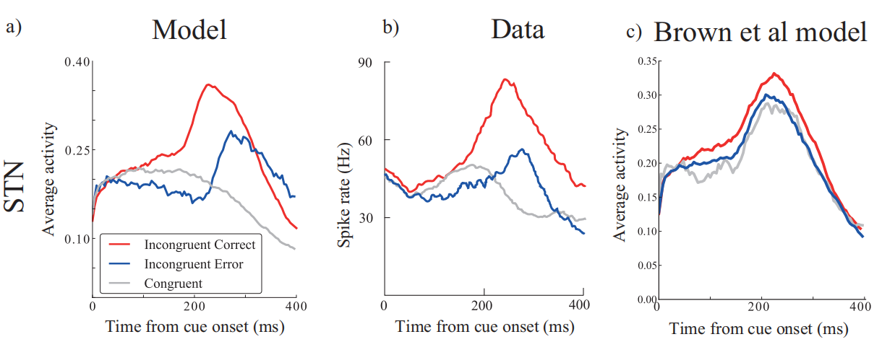
图8.（a）优先扫视实验和正确不正确的不一致试验中的模拟丘脑底核（STN）在响应执行时的平均活性。在一致性试验期间，STN单位抑制了部分初期本该增加的活性。正确的不一致试验显示了，试验初期STN单位活性增加，导致由冲突引起的减慢并阻止优先响应通过门控。在错误试验中，此机制触发太迟，因此执行了错误的响应。（b）在正确和错误的不一致试验和一致试验中猴子STN的电生理记录（基于Isoda＆Hikosaka，2008的数据。）（c）修改模型的STN层的平均活性，其中STN不由前扣带背回（dACC）激发，而是由Brown等人（2004年）提出的扫视输出（我们模型中的上丘[SC]）激发。该模型不能预测试验类型之间的差异。
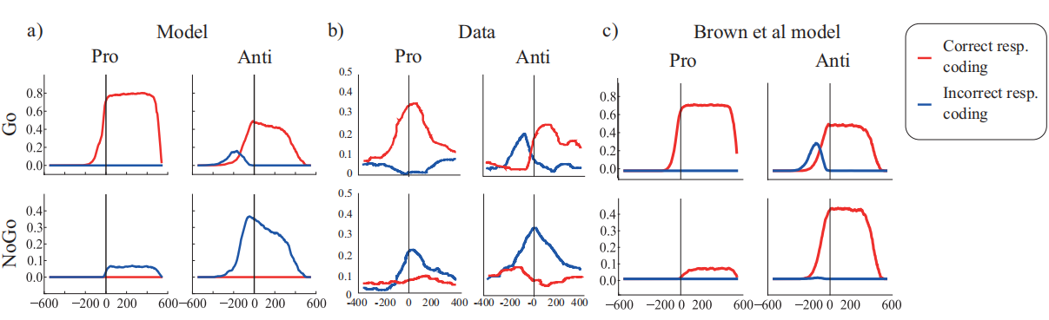
图9.（a）在正确的一致实验（第一列）和不一致试验（第二列）中，Go（第一行）和NoGo（第二行）神经元群体的平均纹状体活性。在每种情况下，分别显示正确（红色）和错误（蓝色）的响应编码单元的活性。正如文中所述，在两种试验类型早期，优先响应的Go单位都变得活跃，但在不一致试验中，接着是NoGo单位抑制优先响应的Go活性，最后背外侧前额叶皮层（DLPFC）自上而下地提高了受控响应Go的活性。（b）猴子纹状体的电生理记录（数据基于Watanabe＆Munoz，2009）。第一行表示编码执行响应的神经元（即，Go神经元），第二行表示编码抑制响应的神经元（即，NoGo神经元）。（c）模拟Brown等人（2004）假设的模型，即间接途径的作用是推迟正确响应的执行，而不是抑制其他替代响应。注意到，Go途径的预测符合我们的模型和数据，但NoGo神经元的预测则不符合。
全局响应抑制
方法
在SRITs中，选择性抑制的优先响应必须用另一种受控响应代替。相反，停止信号任务（SST）需要彻底的响应抑制（例如，Aron＆Poldrack，2006; Cohen＆Poldrack，2008; Logan＆Cowan，1984）并常用来评估模型全局抑制控制的能力（Aron，2011）。具体地说，要求受试者按下左键或右键以响应出现在屏幕上的按键要求。屏幕出现按键要求后，经过可变延迟时间（即，停止信号延迟; SSD），屏幕出现停止信号，指示受试者停止响应。
在这里，我们展现了加入右侧额下回（rIFG）对STN的直接投影（Aron，Behrens，等，2007;见图10）后，模型对SST的模拟。在竞争模型假设下（即，Go过程和Stop过程之间的竞争），可以通过测量在不同SSD处成功抑制的概率来估计停止信号响应时间（SSRT）。然后将该抑制功能与不停止信号试验中的Go响应时间的分布进行比较。对于SST已经有了一些广泛评论（Verbruggen＆Logan，2009），所以我们在这里关注我们的模型如何捕获可用的信息。注意，SST通常是指涉及手部运动（及其抑制）的任务，但是在动眼神经域中通过使用有效的等效物也可以实现，其被称为反作用任务。虽然Go响应中涉及的神经元电路取决于响应模式，但全局机制中涉及的神经元电路可能与响应模式无关（Leung＆Cai，2007）。
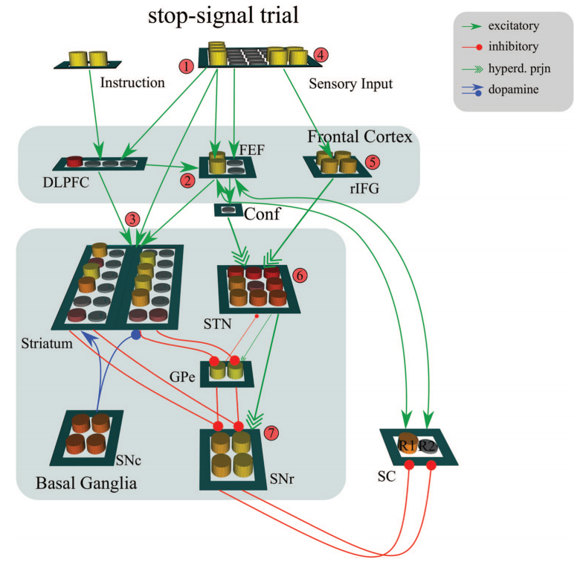
图10.在停止信号试验期间包含右侧额下回（rIFG）的扩展神经网络模型。（1）左侧输入刺激激活了（2）左侧编码的额叶眼区域（FEF）响应单元和（3）通过纹状体启动了门控（类似于a中的一致试验）。在延迟之后，（4）出现的停止信号激活了（5）rIFG，其反过来（6）瞬时激活丘脑底核（STN）并最终（7） 导致黑质网状部（SNr）全局抑制门控。注意到，背外侧前额叶皮层（DLPFC）正在逐渐变得活跃，通过纹状体NoGo单位启动选择性响应抑制.hyperd.prjn为超直接投影;CONF为冲突;GPe为苍白球的外部部分; SNc为黑质致密部 ;SC为上丘;R1为响应1;R2为响应2。
网络呈现两种输入刺激之一（左或右），由一列四个单元表示。正如在先前的模拟中，通过从输入单元到对应的FEF响应单元的权重来实现优先响应，使得左侧刺激导致左侧响应。在25％的试验中，停止信号呈现可变延迟（通过刺激感觉输入层中的专用单元）。停止信号单元将兴奋性投影直接发送到rIFG层。超直接通路中的rIFG单元激活STN（Aron，Beh-rens等，2007; Neubert，Mars，Buch，Olivier，＆Rushworth，2010）并抑制纹状体响应通过门控，如果SC还未超过门控阈值，进而抑制其响应。除了这种全局性rIFG-STN响应抑制机制外，DLPFC还将停止信号输入和刺激位置相结合，通过激活相应的纹状体NoGo单位群来选择性地抑制相关的响应。关键的是，这种选择性机制较慢，但在STN返回基准线后仍保持活跃状态并阻止后续响应。因此，该模型使用快速，全局但瞬态的响应抑制机制以及较慢，选择性但持久的抑制机制（Aron，2011）。为了估计SSRT，我们使用动态单上/单下的阶梯程序来调整SSD（例如，Logan，Schachar，＆Tannock，1997; Osman，Kornblum，＆Meyer，1986）。
我们通过在参数上降低rIFG对STN的投射强度来测试rIFG病变对SSRT（Aron，Monsell，Sahakian，＆Robbins，2004）的影响。
选择性去甲肾上腺素（NE）再摄取抑制剂托莫西汀增加了NE的释放并改善了动物，健康成人和ADHD成人患者的停止信号实验的表现（Chamberlain等，2007,2009）。NE被假设能够适应性地改变额叶皮质中神经元的激活程度（Aston-Jones＆Cohen，2005）。因此，我们测试了降低额皮层神经元增益参数的影响。
最后，我们模拟了不同停止信号准确性下的动力影响。Leotti和Wager（2010）的fMRI研究证实了动力偏差的神经基础，他们报告指出，注重响应速度而不是准确性的受试者表现出包括FEF和纹状体在内的与响应正向相关的大脑区域活性的增加。相反，当受试者注重准确性时，则在与响应抑制相关的IFG区域表现出更大的活性。因此，我们用与反扫视模拟类似的方式来模拟这些激活模式以考虑速度和准确性的权衡。在注重速度的条件下，我们调整了FEF与纹状体连接的强度来测试，因为证据表明在强调速度下前纹状体的连通性增强（Forst-mann等，2010,2008; Mansfield，Karayanidis，Jamadar，Heathcote，＆Forstmann，2011 ）。相反，在注重准确性的条件下，我们增加了对rIFG的基础兴奋性输入，使其更兴奋，从而提高STN活性。该模拟通过估计基于假定PFC规则的表示效果，以确定准确性。最近的数据支持以下观点：接收来自rIFG的输入的STN在关注精确性期间显示出增加的与提高响应谨慎性有关的兴奋性（Mansfield等，2011）。
结果
与上文的SRIT一样，我们从文献中提取了一系列关键定性结果，用于评估模型的拟合度。
1.随着SSD的增加，抑制响应的概率降低（Verbruggen＆Logan，2008）。
2.在无停止信号试验中，没有抑制的错误响应平均上比正确响应更快。然而，虽然响应强度初始分布值都是相同的最小值，但没有抑制的错误响应强度具有较小的最大值（Verbruggen＆Logan，2008）。
3.STN神经元被激发以停止信号，但在停止信号抑制实验和停止响应错误试验之间几乎没有区别（Aron，Behrens，et al。，2007）。相反，下游的SNr神经元在正确的试验中被激发，但在错误试验期间被抑制（Schmidt，Leventhal，Petti-bone，Case，＆Berke，2012）。
4.停止信号实验和停止响应试验中，SEF神经元在SSRT后被激活，因此无法有助于成功停止（Stuphorn，Taylor，＆Schall，2000）。
行为
为了说明阶梯过程，图11a显示了如何调整SSD以评估50％停止信号准确度的示例。可以看出，具有rIFG病变的网络在停止信号上受损并且平均需要较短的SSD以成功抑制。
从图11b中可以看出，通过系统测试神经网络在不同SSDs下抑制功能的区别揭示了正确抑制的单调递减概率（定性模式1）。
Go和未取消的停止试验的累积RT分布如图12所示。两种分布匹配相近，直到SSD+ SSRT阶段（定性模式2），这表明两者都是由同一过程生成的。
不同的调制以不同的方式影响GoRT和SSRT（参见图13a和13b）。虽然DA操纵肯定会加速GoRT，但SSRT基本上不受影响。另一方面，当网络以降低的增益水平（模拟低NE水平）进行测试，或者在STN或rIFG上有损伤时，它表现出SSRT缺陷（增加）。最后，模拟注重精确度的模型导致GoRT减慢但SSRT更快（更有效的抑制）。从这些结果中得出的模式是通过调节全局抑制途径（rIFG和STN）上的部分参数来改变SSRT。
神经生理学
为了评估我们模型中停止行为的神经相关性，我们分析了STN和SNr在停止信号发作期间的活性。从图14中可以看出，STN活性停止信号成功抑制和错误试验之间几乎没有区别，而SNr单位在错误试验中显示明显下降，这在成功抑制试验中不太明显（定性模式3）。
此外，我们还分析了由DLPFC，SEF和pre-SMA组成的执行控制复合体的活动模式。从图14中可以看出，在停止信号试验（停止响应和成功抑制）中，其仅在SSRT后观察到激活，因此复合体对停止没有影响（定性模式3）。该结果意味着全局停止的突出停止信号很可能是被rIFG-STN超直接通路上的快速停止过程驱动的。我们可以确定执行控制过程被该全局停止机制延迟，并且在全局响应抑制结束后参与选择性响应抑制（以及在停止变化任务中，激活正确响应）。
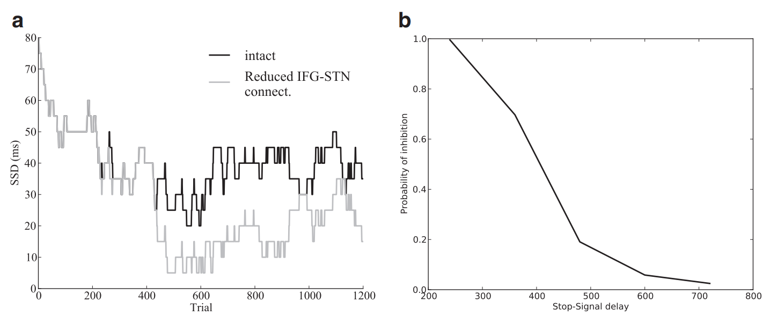
图11.（a）在右侧额下回（rIFG）和丘脑底核（STN）之间连通性减少的网络中调整停止信号延迟（SSD）的阶梯程序的过程。试验编号绘制在x轴上，SSD以毫秒为单位（从模拟器转换的时间）绘制在y轴上。如果在停止信号试验中成功抑制响应，则SSD会增加20 ms以使其更难抑制响应。如果在停止信号试验中做出错误的响应，则SSD减少20 ms。没有病变的网络通常代表最高效的停止过程，即使SSD很长也能够阻止响应。（b）神经网络模型在停止信号任务中的抑制功能。该模型以毫秒为单位对不同级别的SSD上进行系统测试，并且沿y轴绘制正确抑制试验的比例。
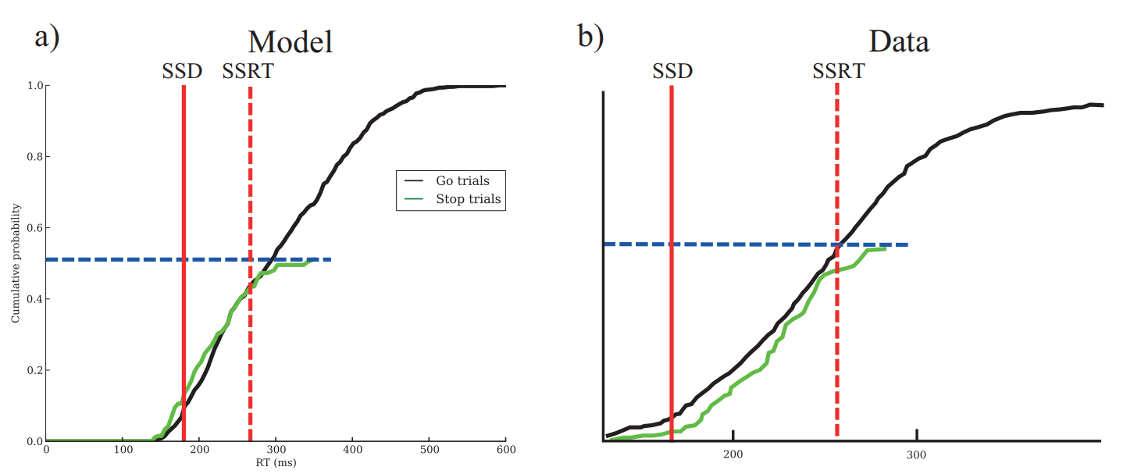
图12.（a）神经网络模型的累积响应时间（RT）分布。（b）来自猴子实验的对比累积RT分布（基于Lo等人，2009的数据）。红色实线表示平均停止信号延迟（SSD）; 红色虚线表示SSD处的停止信号响应时间（SSRT）偏移。蓝色虚线表示50％的停止精确度。注意到，响应分布总和为响应概率——不一定为1。
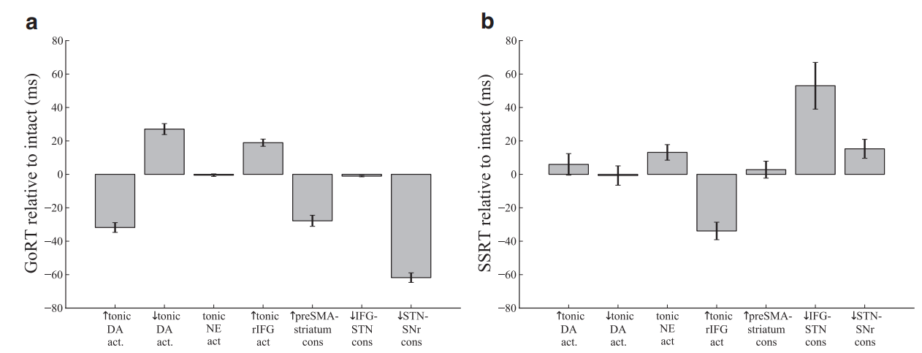
图13.（a）不同调节下（见文中）Go试验的平均响应时间（RTs），时间以毫秒为单位（从模拟器时间转换而来）。（b）a）不同调节下（见文中）平均停止信号响应时间（SSRT），时间以毫秒为单位（从模拟器时间转换而来）。DA为多巴胺; act为活性; NE为去甲肾上腺素; rIFG为右侧额下回; pre-SMA为前辅助运动皮质; IFG为额下回; STN为丘脑底核; SNr为黑质网状部。
讨论
执行控制和习惯行为之间的相互作用是高级脑功能的核心特征，并且在认知心理学（在“系统1”与“系统2”的范围内; Evans，2003）的各个领域的机器学习中（无模型与基于模型的控制; Daw，Niv，＆Dayan，2005）发挥作用。这种互动的核心是这样一种机制：允许执行控制覆盖习惯系统并指导行为选择。大量的心理认知实验已经被用来探究这种相互作用的本质。停止信号任务需要在规划阶段彻底停止响应。反扫视（Hallett，1978），西蒙（Simon，1969）和扫视覆盖（Isoda＆Hikosaka，2007,2008）任务都涉及对优先行为的抑制，以及对另一种行为的启动。尽管这些任务的行为看上去很简单，但各种研究结果都显示出一种高度复杂且互相联系紧密的大脑网络，其中基础响应抑制机制由DLPFC，SEF，pre-SMA，FEF，rIFG，dACC以及包括纹状体和STN在内的基底神经节结构等前额区域构成。

我们提出了一种具有选择性和全局性的响应抑制的动态神经网络模型，它提供了由独立大脑区域和神经递质进行的分布式运算的描述。该模型的复杂性在于成熟的神经解剖学和生理学观点，并且解释了电生理学，精神病学以及药理学调节，行为，病变和成像研究的大量关键数据。此外，该模型受到（i）在完整功能的模拟中仅使用单个参数化，以及（ii）具有不同分析水平的需要拟合得大量定性结果的约束。虽然我们在完整模型模拟中仅使用单个参数化，但是我们还通过一系列参数的系统操作来概括功能。在其他工作中（Wiecki＆Frank，2010a），我们已经证明，整个复杂系统的基本计算属性是通过使用改进的漂移扩散模型进行的分析捕获的，其中神经模型中的不同机制（例如，STN的投射强度 ，DLPFC的速度）与高级决策参数（例如，决策阈值和执行过程的漂移率）相关。
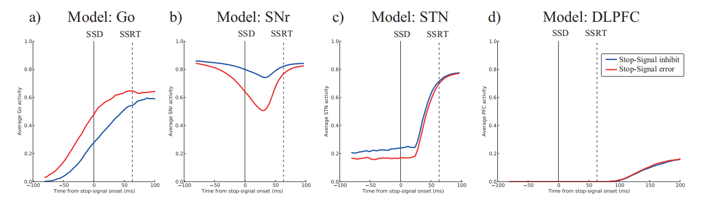
图14.成功抑制和错误的停止信号试验中的停止信号发作的平均Go活性。（a）纹状体Go神经元活性。（b）黑质网状部（SNr）的活性。（c）丘脑底核（STN）的活性。（d）由背外侧前额叶皮层（DLPFC），辅助眼部区域（SEF）和前辅助运动皮质（pre-SMA）组成的执行控制复合体的活性。SSD为停止信号延迟; SSRT为停止信号反应时间; PFC为前额皮质。

选择性响应抑制
在我们的SRIT模拟中，模型假设对出现的刺激（例如，优先扫视）进行扫视的优先反射动作被皮质间的路径选择，并且由BG快速通过。大量数据表明BG参与了扫视的生成和抑制（例如，Hikosaka，1989; Hikosaka等，2000; Hikosaka和Wurtz，1986）。相反，认知控制系统不仅代表了正确响应所需的任务规则（例如，在DLPFC中），而且还结合了dACC-STN中的下游机制以检测在规则下，初始优先行为何时需要被其他行为替代。因此，我们的模型综合了dACC在响应冲突方面的当前解释（Bot-vinick，Braver，Barch，Carter，＆Cohen，2001）：最近研究表明dACC反映了替代行为的价值（Kolling等， 2012）。此外，通过到STN的超直接路径，该机制可以迅速增加BG的门控阈值以防止促进优先行为，并让受控PFC-纹状体机制有更多时间进行选择性地抑制该响应并支持其他适当的替代行动。同时，该模型还表明SEF，FEF（Munoz＆Everling，2004），dACC（Botvinick等，2004），pre-SMA（Isoda＆Hikosaka，2007）和STN（Isoda＆Hikosaka，2008）参与了初始优先响应和当前规则下正确响应之间冲突的检测，和帮助从自动响应到意志响应的切换（例如，反扫视实验）。
为了检测反射响应和受控响应之间的冲突，系统需要能够计算受控响应本身的正确定位。在模型中，DLPFC整合任务指令和当前刺激位置，并形成一个联合规则表示（Bunge＆Wallis，2008; Wallis＆Miller，2003），然后通过其对FEF的投射提供相关受控响应的信息，并进一步通过纹状体偏置这种响应的门控（和选择性抑制反射响应）。我们通过说明具有更快整合速度的模型无法解释关键行为模式，从而证明了该过程是我们模型的必要条件。
因此，应该清楚的是，与一致响应相比，不一致的响应应该（i）更容易出错，因为它依赖于对优先行为的成功抑制，然而优先响应在检测到冲突时可能已经接近阈值（ii）持续时间更长，因为（iia）DLPFC执行必要的响应转换需要额外计算（基于输入和指令的整合，在多个候选响应之间激活正确的响应），以及（iib）由超直接通路的决策阈值的增加引起的对响应通过门控的延迟。
干扰控制的早期认知模型假定了行为选择的双重路径机制，包括自动响应路径和意志响应路径（Eimer，1995;科恩布卢姆，HAS-broucq，与奥斯曼，1990;Ridderinkhof，2002; D. Wang，Kristjansson，＆Nakayama，2005）。该模型扩展了意志响应机制引起的选择性抑制自动响应（即激活—抑制模型;Ridderinkhof，2002;Ridderinkhof等，2011）我们的模型也有这些属性，但对这一讨论做出了两个重要贡献：（1）对这些抽象认知过程的神经相关性的成功预测，以及（ⅱ）决策阈值的提高使得响应通过门控需要更多信息。后一种机制不仅可以作为防止优先行为通过门控的快速途径，而且还可以提高最准确替代行动被选的可能性（特别是当存在多个被选响应时，通常情况下，比起简单的响应抑制任务，这种情况容易出现在更为现实的执行控制方案中 ）。
响应时间分布和误差：神经基础
在行为层面，我们完整的模型重现了实验中的相同模式——相比于一致性试验，网络在不一致实验中产生更多错误（参见图3a），并且一般来说更慢（参见图3b）（例如，Harris等人。，2006; McDowell等，2002; Reilly等，2006,2007）。当网络快速响应时，不一致的错误更容易发生（参见图4和5a以及Ridderinkhof等，2011）。这些误差主要因为认知控制（DLPFC）不同的速度，同时也因为优先响应过程（部分试验中的门控通过速度更快）和抑制过程（在一些试验中，超直接途径或纹状体NoGo过程比较慢）的速度。此外，降低的DLPFC连通性也降低了不一致试验的准确性，这也反映了反扫视任务中，DLPFC连通性降低会使得训练中的经验性能下降（Hwang，Velanova，＆Luna，2010）。不同试验类型的大脑区域的模拟电生理学有对这些动态过程的更明确的探究。
与冲突相关和错误相关的活动：与现有模型的关系
错误相关负波（ERN）是与强制选择响应时间任务中的错误相关的事件相关电位（Falkenstein等，1991; Gehring等，1993）。ERN在错误响应后100毫秒内达到峰值。使用连接模型，Yeung及其同事假设ERN反映了已经被执行的，错误的响应与正在发生的正确响应的激活之间的冲突（Yeung等，2004; Yeung＆Cohen，2006）。因此，错误检测机制反映了执行过的响应的内部校正，导致了短暂的响应冲突。根据相同原理，如果在错误响应通过门控前冲突及时解决，那么在正确响应通过前，应该能在高冲突试验中观察到类似的情况。这些作者确实报道了N2电位表现出了这种情况，并认为它反映了dACC中相同的潜在冲突机制。
我们的dACC节点在如下时间表现出相同的活性增加的定性模式：（i）在正确的不一致响应之前（ii）在不正确的不一致响应之后以及（iii）在一致响应期间的基础活动。然而，这种模式并不被认为是来自dACC的ERP所特有的，也存在于pre-SMA，SEF（Emeric，Leslie，Pouget，＆Schall，2010）和STN（Isoda＆Hikosaka，2008）的电生理记录中。我们的模型提供了一个明确的框架，概括了这些变化特点，并探讨了它们对行为的影响。总之，这些活动符合我们之前的猜想，即我们的模型结合了冲突模型与dACC反映替代行动的价值的概念：当替代行动被认为比优先行动更正确时，该网络才会被激活。此过程在响应执行之前或之后发生（如在冲突观测情况中），但必须始终在最初错误响应（通常是优先响应）激活之后发生（并不只在冲突情况下出现，备选响应与优先响应刺激程度接近时也会出现）。
全局响应抑制
通过在我们的模型中添加单个rIFG层，我们推广了模型，以捕获来自全局响应抑制任务（如SST）的数据。如上所述，该模型再现了文献中报道的关键定性行为模式。此外，模型神经生理学揭示了与近期SST中老鼠电生理记录之间有趣的相似性（Schmidt等，2012）。具体而言，无论响应是否成功被抑制，STN都会响应进而停止信号并增加相同程度的活性，但SNr中的活性在这些试验类型之间存在很大差异。在错误实验期间，尽管STN活性激增，纹状体Go信号具有足够的优先权来抑制SNr活性。这些结果表明，响应抑制错误的来源是Go过程中的差异，但是停止过程的持续时间是相对固定的。这种概念化与交互式赛马模型（Verbruggen＆Logan，2009）很匹配。在这里，我们假设两个过程之间的相互作用的关键点是SNr。
为什么我们在初始模型已经包含了一个包括DLPFC在内的执行控制复合体的前提下，又添加了一个rIFG层？如上所述，rIFG和STN在SST中的参与过程已经建立完成，然而，模拟显示执行控制复合体中支持SRIT的激活系统速度太慢而不能支持SST中所需的全局响应抑制。即使加入rIFG层，检测何时需要抑制控制以及如何实施抑制的（可分离的）机制仍然很难实现。特别的，rIFG的作用还在激烈讨论中。一些研究强调rIFG在响应抑制中的作用（Aron等，2003; Chambers等，2007; Sakagami等，2001; Ver-bruggen等，2010; Xue等，2008），而其他研究报告了在没有响应抑制要求任务中的rIFG活动，表明它在监测或突出检测方面参与度更高（Chatham等人，2012; Fleming，Thomas，＆Dolan，2010; Hamp-shire，Chamberlain，Monti，Duncan ，＆Owen，2010; Munakata等，2011; Sharp等，2010; Verbruggen等，2010）。我们的模型结合了这两个看似相反的观点，无论任务规则是否需要停止机制，模型中rIFG检测显着事件并且通过下游过程参与停止机制。在停止信号和停止变化任务中，受试者必须检测到要求更新当前的行动计划的异常信号。我们认为这些信号是显着事件，并且通过调节去甲肾上腺素增强了rIFG中的处理过程，rIFG反过来通过激活STN（Swann等，2011）来暂停响应选择，从而引起定向或断路响应。该暂停使得基于意愿响应选择机制的DLPFC能够主导并且抑制特定响应（如在停止信号任务中）或启动新响应（如在停止更改任务中）。rIFG引发全局响应暂停的理论得到了rIFG参与奇点任务这一现象的支持（Huettel＆McCarthy，2004; Stevens，Skudlarski，Gatenby，＆Gore，2000），该任务不需要任何行为适应，但仍会导致响应减慢（Barcelo，Escera，Corral，＆Periáñez，2006; Parmentier，Elford，Escera，Andrés，＆San Miguel，2008）。实际上，许多上述报道研究显示：当rIFG在监测或显著性条件下被激活，尽管没有明显的抑制需求，但是受试者的RTs仍然被延迟（Chatham等，2012; Flem-ing et al。，2010; Sharp et al。，2010）。
不同形式的响应抑制
抑制性控制可以是全局性的，也可以是选择性的（Aron，2011; Aron＆Verbruggen，2008）。当意外事件（例如，停止信号）发生并需要快速响应调整时，大脑似乎转成全局抑制机制，并且当对应响应抑制准备好时，大脑似乎又转变到选择性抑制控制机制（Greenhouse，Oldenkamp，Aron，＆Diego， 2012; Hu＆Li，2011）。我们认为优先响应的选择性抑制被DLPFC启动，并通过间接皮质纹状体NoGo途径实施（Hu＆Li，2011; Jahfari等，2011; Watanabe＆Munoz，2009,2010; Zandbelt＆Vink，2010） 。另一方面，全局响应抑制由rIFG实施的显着性检测机制驱动，该机制通过直接投射到STN来抑制响应（Aron，Durston等，2007; Eagle等，2008; Isoda＆Hikosaka，2008 ; Jahfari等，2012,2011;Kühn等，2004; Mink，1996; Nambu等，2000; Nambu，Tokuno，＆Takada，2002）。
除了抑制性控制的选择性区别之外，响应抑制的主动控制和响应起始区域之间也同样存在差异（Aron，2011; Cai，Oldenkamp，＆Aron，2011; Greenhouse等，2012; Swann等，2012）。我们的建模工作提出了多种主动控制的可能来源。通过增加前部运动区域和纹状体之间的功能性连接来在强调速度的情况下降低决策阈值，进而实现速度与精确度之间的调整（参见图5b和5c以及Forstmann等人，2010; Lo＆Wang，2006）。第二种促进机制通过增加rIFG的基础活性利用rIFG—STN之间超直接途径来进行显着性检测并减缓响应速度，从而增加响应通过门控难度（参见图13b）。有趣的是，虽然FEF与纹状体之间的功能性连接影响我们模拟SRIT的速度和准确性，但是停止信号任务中的SSRT不受这种调节的影响，并且只通过补充rIFG的活性增强来改善。这表明仅仅减慢响应的主动控制在降低SSRT方面是无效的（阶梯性程序能够适应较慢的总体响应），但增强的注意力监测对全局抑制控制具有显著影响。换句话说，尽管所有这些机制都可以导致决策阈值的调整，但只有那些积极参与停止过程的机制才会促进抑制控制本身。如果这个得到证实，这一结果可能会对上瘾，肥胖和强迫症等抑制控制障碍的治疗产生影响。然而，重要的是纹状体NoGo途径也被认为有助于防止对不良响应的主动选择适应。
不同时间尺度下前额—基底神经节网络响应阈值调节的多种机制
我们神经网络中的不同机制影响了在不同时间尺度下的启动运动响应的门控阈值，并由不同的认知变量调节。首先，调节皮质—纹状体的投射强度使得BG可以控制皮质运动计划容易地通过门控，从而在速度—精度权衡中提高速度（见图5c）。我们模型的这个方面与Lo和Wang（2006）的模型非常相似，该模型后来被Forstmann等人证实。（2010年）。我们的模型得出相同的结论，但我们拓展了这个观点，通过（i）激励状态（DA水平的变化，由强化水平调节并且也促进了纹状体Go信号）; （ii）响应的冲突和显着性（通过超直接路径使其变得更加困难或者利用Go信号驱动BG门控机制; Jahfari等，2011）显示出门控阈值也可以在更短的时间尺度上进行变化。此外，神经模型中的STN效果与估计决策阈值的增加正向相关（Ratcliff＆Frank，2012）。最近在基于强化的决策制定任务中描述了通过超直接路径对冲突诱导的决策阈值进行调整的信息（Cavanagh等，2011）。强冲突决策期间额叶EEG活动的增加与漂移扩散模型估计的决策阈值的增加有关。STN内直接的颅内记录也显示了在相同时间段内与决策冲突相关的活性，以及在前额电极上观察到频率范围（参见Zaghloul等人，2012）。此外，深部脑刺激引起的STN功能中断导致额叶EEG与决策阈值之间的关系逆转，同时不改变额叶活动本身。因此，这些数据支持前额与STN之间的交流作为冲突函数参与决策阈值调整的观点。类似地，停止信号任务中，在停止信号时，增加决策阈值的主动准备与超直接通路的活性相关（Jahfari等，2012）。
在我们的神经模型中，由于FEF / ACC冲突的解决，GPe的反馈抑制和神经调节，与冲突相关的STN活性随时间消退（见图8）。因此，对这种瞬间STN增加的更精确的描述是它最初增加决策阈值（冲突时增加更多），随后是决策阈值随时间而动态降低。实际上，Ratcliff和Frank（2012）最近的多级计算建模和行为研究通过显示崩溃中的阈值扩散模型在冲突加强任务中为BG模型和人类参与者选择提供了良好的拟合，从而支持了这一想法。此外，拟合降低阈值的最佳时间曲线很好地对应于STN活性随时间降低的过程曲线。
多巴胺和去甲肾上腺素的精神疾病及其不同的影响
异常的纹状体DA信号被假设为许多疾病的核心，包括PD（Bernheimer，Birkmayer，Horny-kiewicz，Jellinger，＆Seitelberger，1973），SZ（Breier等，1998）和ADHD（Casey，Nigg＆Durston，2007; Frank，Santamaria，O'Reilly，＆Willcutt，2007）。有趣的是，所有这些疾病都与停止信号任务中的响应抑制缺陷有关。我们早期的BG模型成功地解释了与加强学习和工作记忆任务中纹状体DA操作相关的各种研究结果（综述见Wiecki＆Frank，2010b）。然而，我们在这里发现纹状体DA操作虽然影响整体RT，但是通过SSRT评估发现对反应抑制缺陷的影响可忽略不计（参见图13b）。这一预测与最近的证据（Munakata等人，2011年综述）一致，证据表明左旋多巴（一种增加纹状体DA水平的药物（Harden＆Grace，1995）），对PD患者的SSRT没有影响（Obeso，Wilkinson，Casabona，et al。，2011; Obeso，Wilkinson，＆Jahanshahi，2011）。
这种缺乏DA的影响引起了关于上述疾病中反应抑制缺陷来源的问题。ADHD（Faraone等，2005; Frank，Scheres，＆Sherman，2007; Ramos＆Arnsten，2007）和PD（Farley等，1978）中的证据显示：一个明显的可能来源是异常的NE功能。在我们的模拟中，NE的调整是通过其在rIFG中的增益调节作用进而影响SSRT（Aston-Jones＆Cohen，2005）。此外，使用选择性去甲肾上腺素再摄取抑制剂托莫西汀的药理学实验同样支持了这种解释，实验中托莫西汀提高了动物，健康成人和ADHD患者的响应抑制性能（Chamberlain等，2007,2009）。fMRI分析还显示了，托莫西汀通过调节rIFG起到其有益作用（Chamberlain等，2009），为模型机制提供了额外的支持。最后，这突出了在先前与DA功能障碍相关的PD患者中观察到的反应抑制缺陷的替代来源（参见Vazey和Aston-Jones，2012，对于PD患者认知缺陷中异常NE信号传导的重要性的综述）。
模型限制
尽管我们的模型成功地再现和解释了大量数据并为该领域的长期问题提供了潜在的解决方案，但是我们承认存在许多遗漏错误以及（尽管我们没有加入任何数据不支持的生物学特征）一些可能的模型错误。然而，我们注意到，我们的大多数假设和模拟在很大程度上是彼此独立的。因此，模型的每个方面本身都是可以验证真伪的，而不必在其他方面验证。我们在下面讨论一些明显的模型限制：它绝不是完美的。
PFC区域及其功能的特殊性
虽然我们的神经网络模型的BG部分是相当具体的，并且基于充分的解剖学电生理学和功能证据，但是包括DLPFC，SEF，pre-SMA，FEF和dACC在内的前额区域的个体贡献目前尚未完善。例如，我们在我们的模型中确定了一个由DLPFC，SEF和pre-SMA组成的执行控制网络。控制网络计算的任务规则和必要的动作命令由强行编码输入和扩展网络的输出权重模式（即，传感输入，指令层，FEF和纹状体）实现。这种实现可能会使生物系统必须解决的许多复杂计算系统短路：执行控制层必须（i）从短期或长期工作记忆中选择性地检索出适合当前试验的规则、（ii）整合传感输入信息以计算正确的反应（例如，通过矢量反转）、（iii）计算必要的运动序列以执行正确的动作、以及（iv）识别不正确的已激活的优先反应并选择性地抑制它们。虽然存在具有更详细的PFC表示的神经网络模型（例如，O'Reilly和Frank，2006），其中模型的规则表示可以通过实验训练发展，但是如何动态地实现必要的计算是至今尚未解决的问题。
重要的是，我们在这项工作中的重点是：当扩展Frank（2006）的BG模型并且需要抑制控制时，PFC和BG如何相互作用。我们还考虑了额叶皮层的一些电生理学数据，同时承认在这些区域及其相互作用上仍存在一些不确定性，随着更详细数据的出现，这些区域功能将会进行修正。
学习
以前的BG模型探讨了DA在反馈驱动学习中的作用（Wiecki＆Frank，2010b）。由于人类（但不是猴子）能够在不学习的情况下执行此任务，我们选择对执行任务之前发生的学习过程保持不可知状态。因此，我们将任务规则强行编码到模型中。另一个这样做的原因是缺乏关于SRITS和SST中特定学习现象的发表报告。
结论
我们提出了一个全面的，生物学上合理的全局和选择性反应抑制模型，该模型考虑了神经元基础的已知特性，并试图将它们与认知科学，电生理学，成像研究和药理学实验的结果联系起来。在这里，我们展示了通过添加FEF，DLPFC和rIFG来扩充我们之前描述的BG模型，这使我们能够模拟对优先响应的控制，并在多个分析级别获得该领域的大量数据。我们还提供了多种机制，这些机制可能导致抑制性控制过程的中断，并且对于解释来自患有精神疾病（例如SZ和ADHD）的患者的数据具有重要意义。我们的模型显示，抑制控制范例中观察到的的缺陷不一定是因为反应抑制本身功能失调，也可能是由于其他因素（比如显着性冲突检测或者激励机制）并且可能与不同的神经机制有关。
参考文献
Aisa, B., Mingus, B., & O’Reilly, R. (2008). The emergent neural model-ing system. Neural Networks, 21, 1146 –1152.

Alexander, W. H., & Brown, J. W. (2011). Medial prefrontal cortex as an action-outcome predictor. Nature Neuroscience, 14, 1338 –1344.

Andrés, P. (2003). Frontal cortex as the central executive of working memory: Time to revise our view. Cortex, 39, 871– 896.

Aron, A. R. (2007). The neural basis of inhibition in cognitive control. The Neuroscientist, 13, 214 –228.

Aron, A. R. (2011). From reactive to proactive and selective control: Developing a richer model for stopping inappropriate responses. Bio-logical Psychiatry, 69(12), e55– e68. doi:10.1016/j.biopsych.2010.07

.024

Aron, A. R., Behrens, T. E., Smith, S., Frank, M. J., & Poldrack, R. A. (2007). Triangulating a cognitive control network using diffusion-weighted magnetic resonance imaging (MRI) and functional MRI. The Journal of Neuroscience, 27, 3743–3752.

Aron, A. R., Durston, S., Eagle, D. M., Logan, G. D., Stinear, C. M., & Stuphorn, V. (2007). Converging evidence for a fronto-basal-ganglia network for inhibitory control of action and cognition. The Journal of Neuroscience, 27, 11860 –11864. doi:10.1523/JNEUROSCI.3644-07

.2007

Aron, A. R., Fletcher, P. C., Bullmore, E. T., Sahakian, B. J., & Robbins, T. W. (2003). Stop-signal inhibition disrupted by damage to right inferior frontal gyrus in humans. Nature Neuroscience, 6, 115–116. doi:10.1038/nn1003

Aron, A. R., Monsell, S., Sahakian, B. J., & Robbins, T. W. (2004). A componential analysis of task-switching deficits associated with lesions of left and right frontal cortex. Brain: A Journal of Neurology, 127, 1561–1573.

Aron, A. R., & Poldrack, R. A. (2006). Cortical and subcortical contribu-tions to stop signal response inhibition: Role of the subthalamic nucleus. The Journal of Neuroscience, 26, 2424 –2433.

Aron, A. R., & Verbruggen, F. (2008). Stop the presses: Dissociating a selective from a global mechanism for stopping. Psychological Science, 19, 1146 –1153.

Aston-Jones, G., & Cohen, J. D. (2005). An integrative theory of locus coeruleus-norepinephrine function: Adaptive gain and optimal perfor-mance. Annual Review of Neuroscience, 28, 403– 450. doi:10.1146/ annurev.neuro.28.061604.135709

Badcock, J. C., Michie, P. T., Johnson, L., & Combrinck, J. (2002). Acts of control in schizophrenia: Dissociating the components of inhibition. Psychological Medicine, 32, 287–297. doi:10.1017/S003329 1701005128

Barcelo, F., Escera, C., Corral, M. J., & Periáñez, J. A. (2006). Task switching and novelty processing activate a common neural network for cognitive control. Journal of Cognitive Neuroscience, 18, 1734 –1748.

Bellgrove, M. A., Chambers, C. D., Vance, A., Hall, N., Karamitsios, M.,

- Bradshaw, J. L. (2006). Lateralized deficit of response inhibition in early-onset schizophrenia. Psychological Medicine, 36, 495–505. doi: 10.1017/S0033291705006409

Bernheimer, H., Birkmayer, W., Hornykiewicz, O., Jellinger, K., & Seit-elberger, F. (1973). Brain dopamine and the syndromes of Parkinson and Huntington clinical, morphological and neurochemical correlations. Journal of the Neurological Sciences, 20, 415– 455. doi:10.1016/0022-510X(73)90175-5

Botvinick, M. M., Braver, T. S., Barch, D. M., Carter, C. S., & Cohen, J. D. (2001). Conflict monitoring and cognitive control. Psychological Re-view, 108, 624 – 652. doi:10.1037/0033-295X.108.3.624

Botvinick, M. M., Cohen, J. D., & Carter, C. S. (2004). Conflict monitoring and anterior cingulate cortex: An update. Trends in Cognitive Sciences, 8, 539 –546. doi:10.1016/j.tics.2004.10.003

Brass, M., Derrfuss, J., Forstmann, B., & von Cramon, D. Y. (2005). The role of the inferior frontal junction area in cognitive control. Trends in Cognitive Sciences, 9, 314 –316. doi:10.1016/j.tics.2005.05.001

Braver, T. S., Barch, D. M., Gray, J. R., Molfese, D. L., & Snyder, A. (2001). Anterior cingulate cortex and response conflict: Effects of fre-quency, inhibition and errors. Cerebral Cortex, 11, 825– 836.

Breier, A., Kestler, L., Adler, C., Elman, I., Wiesenfeld, N., Malhotra, A.,

- Pickar, D. (1998). Dopamine d2 receptor density and personal de-tachment in healthy subjects. The American Journal of Psychiatry, 155, 1440 –1442.

Brown, J. W., Bullock, D., & Grossberg, S. (2004). How laminar frontal cortex and basal ganglia circuits interact to control planned and reactive saccades. Neural Networks, 17, 471–510. doi:10.1016/j.neunet.2003.08

.006

Bunge, S. A., & Wallis, J. D. (Eds.). (2008). Neuroscience of rule-guided behavior. Oxford, England: Oxford University Press.

Burle, B., Possamaï, C.-A., Vidal, F., Bonnet, M., & Hasbroucq, T. (2002). Executive control in the Simon effect: An electromyographic and dis-tributional analysis. Psychological Research/Psychologische Forschung, 66, 324 –336. doi:10.1007/s00426-002-0105-6

Cai, W., Oldenkamp, C. L., & Aron, A. R. (2011). A proactive mechanism for selective suppression of response tendencies. The Journal of Neuro-science, 31, 5965–5969.

Casey, B. J., Nigg, J. T., & Durston, S. (2007). New potential leads in the biology and treatment of attention deficit-hyperactivity disorder. Cur-rent Opinion in Neurology, 20, 119 –124. doi:10.1097/WCO

.0b013e3280a02f78

Cavanagh, J. F., Wiecki, T. V., Cohen, M. X., Figueroa, C. M., Samanta, J., Sherman, S. J., & Frank, M. J. (2011). Subthalamic nucleus stimu-lation reverses mediofrontal influence over decision threshold. Nature Neuroscience, 14, 1462–1467. doi:10.1038/nn.2925

Chamberlain, S. R., Del Campo, N., Dowson, J., Müller, U., Clark, L., Robbins, T. W., & Sahakian, B. J. (2007). Atomoxetine improved response inhibition in adults with attention deficit/hyperactivity disor-der. Biological Psychiatry, 62, 977–984. doi:10.1016/j.biopsych.2007

.03.003

Chamberlain, S. R., Fineberg, N. A., Blackwell, A. D., Robbins, T. W., & Sahakian, B. J. (2006). Motor inhibition and cognitive flexibility in obsessive-compulsive disorder and trichotillomania. The American Journal of Psychiatry, 163, 1282–1284. doi:10.1176/appi.ajp.163.7

.1282

Chamberlain, S. R., Hampshire, A., Müller, U., Rubia, K., Del Campo, N., Craig, K., . . . Sahakian, B. J. (2009). Atomoxetine modulates right inferior frontal activation during inhibitory control: A pharmacological functional magnetic resonance imaging study. Biological Psychiatry, 65, 550 –555. doi:10.1016/j.biopsych.2008.10.014

Chambers, C. D., Bellgrove, M. A., Gould, I. C., English, T., Garavan, H., Mcnaught, E., . . . Mattingley, J. B. (2007). Dissociable mechanisms of cognitive control in prefrontal and premotor cortex. Journal of Neuro-physiology, 98, 3638 –3647. doi:10.1152/jn.00685.2007

Chambers, C. D., Garavan, H., & Bellgrove, M. A. (2009). Insights into the neural basis of response inhibition from cognitive and clinical neurosci-ence. Neuroscience and Biobehavioral Reviews, 33, 631– 646. doi: 10.1016/j.neubiorev.2008.08.016

Chatham, C. H., Claus, E. D., Kim, A., Curran, T., Banich, M. T., & Munakata, Y. (2012). Cognitive control reflects context monitoring, not motoric stopping, in response inhibition. PLoS ONE, 7(2), e31546. doi: 10.1371/journal.pone.0031546

Cohen, J. R., & Poldrack, R. A. (2008). Automaticity in motor sequence learning does not impair response inhibition. Psychonomic Bulletin & Review, 15, 108 –115. doi:10.3758/PBR.15.1.108

Collins, A. G. E., & Frank, M. J. (2012). How much of reinforcement learning is working memory, not reinforcement learning? A behavioral, computational, and neurogenetic analysis. European Journal of Neuro-science, 35, 1024 –1035. doi:10.1111/j.1460-9568.2011.07980.x

Congdon, E., Constable, R. T., Lesch, K. P., & Canli, T. (2009). Influence of SLC6A3 and COMT variation on neural activation during response inhibition. Biological Psychology, 81, 144 –152. doi:10.1016/j

.biopsycho.2009.03.005

Curtis, C. E., & D’Esposito, M. (2003). Persistent activity in the prefrontal cortex during working memory. Trends in Cognitive Sciences, 7, 415–

- doi:10.1016/S1364-6613(03)00197-9

Daw, N. D., Niv, Y., & Dayan, P. (2005). Uncertainty-based competition between prefrontal and dorsolateral striatal systems for behavioral con-trol. Nature Neuroscience, 8, 1704 –1711. doi:10.1038/nn1560

Derrfuss, J., Brass, M., Neumann, J., & von Cramon, D. Y. (2005). Involvement of the inferior frontal junction in cognitive control: Meta-analyses of switching and Stroop studies. Human Brain Mapping, 25, 22–34. doi:10.1002/hbm.20127

Derrfuss, J., Brass, M., & von Cramon, D. Y. (2004). Cognitive control in the posterior frontolateral cortex: Evidence from common activations in task coordination, interference control, and working memory. NeuroIm-age, 23, 604 – 612.

Doll, B. B., Jacobs, W. J., Sanfey, A. G., & Frank, M. J. (2009). Instruc-tional control of reinforcement learning: A behavioral and neurocompu-tational investigation. Brain Research, 1299, 74 –94. doi:10.1016/j

.brainres.2009.07.007

Eagle, D. M., Baunez, C., Hutcheson, D. M., Lehmann, O., Shah, A. P., & Robbins, T. W. (2008). Stop-signal reaction-time task performance: Role of prefrontal cortex and subthalamic nucleus. Cerebral Cortex, 18, 178 –188.

Eimer, M. (1995). S-R compatibility and response selection. Acta Psycho-logica, 90, 301–313. doi:10.1016/0001-6918(95)00022-M

Emeric, E. E., Leslie, M., Pouget, P., & Schall, J. D. (2010). Performance monitoring local field potentials in the medial frontal cortex of primates: Supplementary eye field. Journal of Neurophysiology, 104, 1523–1537. doi:10.1152/jn.01001.2009

Evans, J. S. B. T. (2003). In two minds: Dual-process accounts of reason-ing. Trends in Cognitive Sciences, 7, 454 – 459. doi:10.1016/j.tics.2003

.08.012

Everling, S., Dorris, M. C., Klein, R. M., & Munoz, D. P. (1999). Role of primate superior colliculus in preparation and execution of anti-saccades and pro-saccades. The Journal of Neuroscience, 19, 2740 –2754.
Farley, I. J., Price, K. S., McCullough, E., Deck, J. H., Hordynski, W., & Hornykiewicz, O. (1978, April 28). Norepinephrine in chronic paranoid schizophrenia: Above-normal levels in limbic forebrain. Science, 200, 456 – 458. doi:10.1126/science.644310

Fleming, S. M., Thomas, C. L., & Dolan, R. J. (2010, March 15). Over-coming status quo bias in the human brain. Proceedings of the National Academy of Sciences, USA. Advance online publication. doi:10.1073/ pnas.0910380107

Ford, K. A., & Everling, S. (2009). Neural activity in primate caudate nucleus associated with pro- and antisaccades. Journal of Neurophysi-ology, 102, 2334 –2341. doi:10.1152/jn.00125.2009

Forstmann, B. U., Anwander, A., Schfer, A., Neumann, J., Brown, S., Wagenmakers, E.-J., . . . Turner, R. (2010, August 23). Cortico-striatal connections predict control over speed and accuracy in perceptual de-cision making. Proceedings of the National Academy of Sciences, USA. Advance online publication. doi:10.1073/pnas.1004932107

Forstmann, B. U., Dutilh, G., Brown, S., Neumann, J., von Cramon, D. Y., Ridderinkhof, K. R., & Wagenmakers, E.-J. (2008, November 3). Stria-tum and pre-SMA facilitate decision-making under time pressure. Pro-ceedings of the National Academy of Sciences, USA. Advance online publication. doi:10.1073/pnas.0805903105

Frank, M. J. (2005). Dynamic dopamine modulation in the basal ganglia: A neurocomputational account of cognitive deficits in medicated and non-medicated Parkinsonism. Journal of Cognitive Neuroscience, 17, 51–72. doi:10.1162/0898929052880093

Frank, M. J. (2006). Hold your horses: A dynamic computational role for the subthalamic nucleus in decision making. Neural Networks, 19, 1120 –1136.

Frank, M., & Badre, D. (2012). Mechanisms of hierarchical reinforcement learning in corticostriatal circuits 1: Computational analysis. Cerebral Cortex, 22, 509 –526. doi:10.1093/cercor/bhr114

Frank, M. J., Samanta, J., Moustafa, A. A., & Sherman, S. J. (2007, October 25). Hold your horses: Impulsivity, deep brain stimulation, and medication in Parkinsonism. Science, 318, 1309 –1312. doi:10.1126/ science.1146157

Frank, M. J., Santamaria, A., O’Reilly, R. C., & Willcutt, E. (2007). Testing computational models of dopamine and noradrenaline dysfunc-tion in attention deficit/hyperactivity disorder. Neuropsychopharmacol-ogy, 32, 1583–1599.

Frank, M. J., Scheres, A., & Sherman, S. J. (2007). Understanding decision-making deficits in neurological conditions: Insights from mod-els of natural action selection. Philosophical Transactions of the Royal Society of London Series B: Biological Sciences, 362, 1641–1654. doi: 10.1098/rstb.2007.2058

Frank, M. J., Seeberger, L. C., & O’Reilly, R. C. (2004, November 4). By carrot or by stick: Cognitive reinforcement learning in Parkinsonism. Science, 306, 1940 –1943. doi:10.1126/science.1102941

Funahashi, S., Chafee, M. V., & Goldman-Rakic, P. S. (1993, October 21). Prefrontal neuronal activity in rhesus monkeys performing a delayed anti-saccade task. Nature, 365, 753–756. doi:10.1038/365753a0

Garavan, H., Hester, R., Murphy, K., Fassbender, C., & Kelly, C. (2006). Individual differences in the functional neuroanatomy of inhibitory control. Brain Research, 1105, 130 –142.

Gehring, W. J., Goss, B., Coles, M. G. H., Meyer, D. E., & Donchin, E. (1993). A neural system for error detection and compensation. Psycho-logical Science, 4, 385–390.

Goldberg, J. H., Farries, M. A., & Fee, M. S. (2012). Integration of cortical and pallidal inputs in the basal ganglia-recipient thalamus of singing birds. Journal of Neurophysiology, 108, 1403–1429. doi:10.1152/jn.00056.2012

Greenhouse, I., Oldenkamp, C. L., Aron, A. R., & Diego, S. (2012). Stopping a response has global or non-global effects on the motor system depending on preparation. Journal of Neurophysiology, 107, 384 –392. doi:10.1152/jn.00704.2011

Gurney, K., Prescott, T. J., & Redgrave, P. (2001). A computational model of action selection in the basal ganglia: I. A new functional anatomy. Biological Cybernetics, 84, 401– 410. doi:10.1007/PL00007984

Haber, S. N. (2003). The primate basal ganglia: Parallel and integrative networks. Journal of Chemical Neuroanatomy, 26, 317–330. doi: 10.1016/j.jchemneu.2003.10.003

Hallett, P. E. (1978). Primary and secondary saccades to goals defined by instructions. Vision Research, 18, 1279 –1296.

Hampshire, A., Chamberlain, S. R., Monti, M. M., Duncan, J., & Owen, A. M. (2010). The role of the right inferior frontal gyrus: Inhibition and attentional control. NeuroImage, 50, 1313–1319. doi:10.1016/j

.neuroimage.2009.12.109

Harden, D. G., & Grace, A. A. (1995). Activation of dopamine cell firing by repeated L-DOPA administration to dopamine-depleted rats: Its po-tential role in mediating the therapeutic response to L-DOPA treatment. The Journal of Neuroscience, 15, 6157– 6166.

Harris, M. S., Reilly, J. L., Keshavan, M. S., & Sweeney, J. A. (2006). Longitudinal studies of antisaccades in antipsychotic-naive first-episode schizophrenia. Psychological Medicine, 36, 485– 494. doi:10.1017/ S0033291705006756

Hess, W., Bürgi, S., & Bucher, V. (1946). Motorische Funktion des Tectal-und Tegmentalgebietes [Motor function of the tectal and tegmental area]. Monatsschrift für Psychiatrie und Neurologie, 112, 1–26. doi: 10.1159/000148295

Hikida, T., Kimura, K., Wada, N., Funabiki, K., & Nakanishi, S. (2010). Distinct roles of synaptic transmission in direct and indirect striatal pathways to reward and aversive behavior. Neuron, 66, 896 –907. doi: 10.1016/j.neuron.2010.05.011

Hikosaka, O. (1989). Role of basal ganglia in initiation of voluntary movements. In M. A. Arbib & S. Amari (Eds.), Dynamic interactions in neural networks: Models and data (pp. 153–167). doi:10.1007/978-1-4612-4536-0_9

Hikosaka, O. (2007). GABAergic output of the basal ganglia. Progress in Brain Research, 160, 209 –226.

Hikosaka, O., & Isoda, M. (2008). Brain mechanisms for switching from automatic to controlled eye movements. Progress in Brain Research, 171, 375–382. doi:10.1016/S0079-6123(08)00655-9

Hikosaka, O., Nakamura, K., & Nakahara, H. (2006). Basal ganglia orient eyes to reward. Journal of Neurophysiology, 95, 567–584. doi:10.1152/ jn.00458.2005

Hikosaka, O., Takikawa, Y., & Kawagoe, R. (2000). Role of the basal ganglia in the control of purposive saccadic eye movements. Physiolog-ical Reviews, 80, 953–978.

Hikosaka, O., & Wurtz, R. H. (1986). Saccadic eye movements following injection of lidocaine into the superior colliculus. Experimental Brain Research, 61, 531–539.

Holroyd, C. B., & Coles, M. G. H. (2002). The neural basis of human error processing: Reinforcement learning, dopamine, and the error-related negativity. Psychological Review, 109, 679 –709. doi:10.1037/0033-295X.109.4.679

Hu, S., & Li, C.-S. (2011). Neural processes of preparatory control for stop signal inhibition. Human Brain Mapping, 33, 2785–2796. doi:10.1002/ hbm.21399

Huddy, V. C., Aron, A. R., Harrison, M., Barnes, T. R. E., Robbins, T. W.,

- Joyce, E. M. (2009). Impaired conscious and preserved unconscious inhibitory processing in recent onset schizophrenia. Psychological Med-icine, 39, 907–916. doi:10.1017/S0033291708004340

Huerta, M. F., Krubitzer, L. A., & Kaas, J. H. (1987). Frontal eye field as defined by intracortical microstimulation in squirrel monkeys, owl mon-keys, and macaque monkeys: II. Cortical connections. The Journal of Comparative Neurology, 265, 332–361. doi:10.1002/cne.902650304

Hutton, S. B., & Ettinger, U. (2006). The antisaccade task as a research tool in psychopathology: A critical review. Psychophysiology, 43, 302–313. doi:10.1111/j.1469-8986.2006.00403.x

Hwang, K., Velanova, K., & Luna, B. (2010). Strengthening of top-down frontal cognitive control networks underlying the development of inhib-itory control: A functional magnetic resonance imaging effective con-nectivity study. The Journal of Neuroscience, 30, 15535–15545.

Isoda, M., & Hikosaka, O. (2007). Switching from automatic to controlled action by monkey medial frontal cortex. Nature Neuroscience, 10, 240 –248. doi:10.1038/nn1830

Isoda, M., & Hikosaka, O. (2008). Role for subthalamic nucleus neurons in switching from automatic to controlled eye movement. The Journal of Neuroscience, 28, 7209 –7218.

Jahfari, S., Verbruggen, F., Frank, M. J., Waldorp, L. J., Colzato, L., Ridderinkhof, K. R., & Forstmann, B. U. (2012). How preparation changes the need for top-down control of the basal ganglia when inhibiting premature actions. The Journal of Neuroscience, 32, 10870 – 10878. doi:10.1523/JNEUROSCI.0902-12.2012

Jahfari, S., Waldorp, L., van den Wildenberg, W. P. M., Scholte, H. S., Ridderinkhof, K. R., & Forstmann, B. U. (2011). Effective connectivity reveals important roles for both the hyperdirect (fronto-subthalamic) and the indirect (fronto-striatal-pallidal) fronto-basal ganglia pathways dur-ing response inhibition. The Journal of Neuroscience, 31, 6891– 6899.

Jocham, G., Klein, T. A., & Ullsperger, M. (2011). Dopamine-mediated reinforcement learning signals in the striatum and ventromedial prefron-tal cortex underlie value-based choices. The Journal of Neuroscience, 31, 1606 –1613. doi:10.1523/JNEUROSCI.3904-10.2011

Johnston, K., & Everling, S. (2006). Monkey dorsolateral prefrontal cortex sends task-selective signals directly to the superior colliculus. The Jour-nal of Neuroscience, 26, 12471–12478.

Kolling, N., Behrens, T., Mars, R., & Rushworth, M. (2012, April 6). Neural mechanisms of foraging. Science, 336, 95–98. doi:10.1126/ science.1216930

Kornblum, S., Hasbroucq, T., & Osman, A. (1990). Dimensional overlap: Cognitive basis for stimulus-response compatibility—A model and tax-onomy. Psychological Review, 97, 253–270. doi:10.1037/0033-295X.97

.2.253

Kravitz, A. V., Freeze, B. S., Parker, P. R. L., Kay, K., Thwin, M. T., Deisseroth, K., & Kreitzer, A. C. (2010, July 29). Regulation of Parkin-sonian motor behaviours by optogenetic control of basal ganglia cir-cuitry. Nature, 466, 622– 626. doi:10.1038/nature09159

Kravitz, A. V., Tye, L. D., & Kreitzer, A. C. (2012). Distinct roles for direct and indirect pathway striatal neurons in reinforcement. Nature Neuroscience, 15, 816 – 818. doi:10.1038/nn.3100

Kühn, A. A., Williams, D., Kupsch, A., Limousin, P., Hariz, M., Schneider, G.-H., . . . Brown, P. (2004). Event-related beta desynchronization in human subthalamic nucleus correlates with motor performance. Brain: A Journal of Neurology, 127, 735–746. doi:10.1093/brain/awh106

Leotti, L. A., & Wager, T. D. (2010). Motivational influences on response inhibition measures. Journal of Experimental Psychology: Human Per-ception and Performance, 36, 430 – 447. doi:10.1037/a0016802

Leung, H. C., & Cai, W. (2007). Common and differential ventrolateral prefrontal activity during inhibition of hand and eye movements. The Journal of Neuroscience, 27, 9893–9900.

Lo, C.-C., Boucher, L., Paré, M., Schall, J. D., & Wang, X.-J. (2009). Proactive inhibitory control and attractor dynamics in countermanding action: A spiking neural circuit model. The Journal of Neuroscience, 29, 9059 –9071. doi:10.1523/JNEUROSCI.6164-08.2009
Lo, C.-C., & Wang, X.-J. (2006). Cortico-basal ganglia circuit mechanism for a decision threshold in reaction time tasks. Nature Neuroscience, 9, 956 –963. doi:10.1038/nn1722

Logan, G. D. (1985). On the ability to inhibit simple thoughts and actions:

- Stop-signal studies of repetition priming. Journal of Experimental Psychology: Learning, Memory, and Cognition, 11, 675– 691.

Logan, G. D., & Cowan, W. B. (1984). On the ability to inhibit thought and action: A theory of an act of control. Psychological Review, 91, 295–

- doi:10.1037/0033-295X.91.3.295

Logan, G. D., Schachar, R. J., & Tannock, R. (1997). Impulsivity and inhibitory control. Psychological Science, 8, 60 – 64. doi:10.1111/j.1467-9280.1997.tb00545.x

Lu, M. T., Preston, J. B., & Strick, P. L. (1994). Interconnections between the prefrontal cortex and the premotor areas in the frontal lobe. The Journal of Comparative Neurology, 341, 375–392. doi:10.1002/cne

.903410308

Mansfield, E. L., Karayanidis, F., Jamadar, S., Heathcote, A., & Forst-mann, B. U. (2011). Adjustments of response threshold during task switching: A model-based functional magnetic resonance imaging study. The Journal of Neuroscience, 31, 14688 –14692. doi:10.1523/ JNEUROSCI.2390-11.2011

McDowell, J. E., Brown, G. G., Paulus, M., Martinez, A., Stewart, S. E., Dubowitz, D. J., & Braff, D. L. (2002). Neural correlates of refixation saccades and antisaccades in normal and schizophrenia subjects. Bio-logical Psychiatry, 51, 216 –223. doi:10.1016/S0006-3223(01)01204-5 Menzies, L., Achard, S., Chamberlain, S. R., Fineberg, N., Chen, C. H., del Campo, N., . . . Bullmore, E. (2007). Neurocognitive endophenotypes of obsessive-compulsive disorder. Brain: A Journal of Neurology, 130,

3223–3236.

Miller, E. K., & Cohen, J. D. (2001). An integrative theory of prefrontal cortex function. Annual Review of Neuroscience, 24, 167–202. doi: 10.1146/annurev.neuro.24.1.167

Mink, J. W. (1996). The basal ganglia: Focused selection and inhibition of competing motor programs. Progress in Neurobiology, 50, 381– 425. doi:10.1016/S0301-0082(96)00042-1

Miyake, A., Friedman, N. P., Emerson, M. J., Witzki, A. H., Howerter, A.,

- Wager, T. D. (2000). The unity and diversity of executive functions and their contributions to complex “frontal lobe” tasks: A latent variable analysis. Cognitive Psychology, 41, 49 –100. doi:10.1006/cogp.1999

.0734

Montague, P. R., Dayan, P., & Sejnowski, T. J. (1996). A framework for mesencephalic dopamine systems based on predictive Hebbian learning. The Journal of Neuroscience, 16, 1936 –1947.

Monterosso, J. R., Aron, A. R., Cordova, X., Xu, J., & London, E. D. (2005). Deficits in response inhibition associated with chronic metham-phetamine abuse. Drug and Alcohol Dependence, 79, 273–277. doi: 10.1016/j.drugalcdep.2005.02.002

Morein-Zamir, S., Fineberg, N. A., Robbins, T. W., & Sahakian, B. J. (2010). Inhibition of thoughts and actions in obsessive-compulsive dis-order: Extending the endophenotype? Psychological Medicine, 40, 263–

- doi:10.1017/S003329170999033X

Morein-Zamir, S., & Kingstone, A. (2006). Fixation offset and stop signal intensity effects on saccadic countermanding: A crossmodal investiga-tion. Experimental Brain Research, 175, 453– 462.

Munakata, Y., Herd, S. A., Chatham, C. H., Depue, B. E., Banich, M. T.,

- O’Reilly, R. C. (2011). A unified framework for inhibitory control. Trends in Cognitive Sciences, 15, 453– 459. doi:10.1016/j.tics.2011.07

.011

Munoz, D. P., & Everling, S. (2004). Look away: The anti-saccade task and the voluntary control of eye movement. Nature Reviews Neuroscience, 5, 218 –228. doi:10.1038/nrn1345

Nakamura, K., & Hikosaka, O. (2006). Role of dopamine in the primate caudate nucleus in reward modulation of saccades. The Journal of Neuroscience, 26, 5360 –5369.
. . . Hasegawa, N. (2000). Excitatory cortical inputs to pallidal neurons via the subthalamic nucleus in the monkey. Journal of Neurophysiology, 84, 289 –300.

Nambu, A., Tokuno, H., & Takada, M. (2002). Functional significance of the cortico-subthalamo-pallidal “hyperdirect” pathway. Neuroscience Research, 43, 111–117. doi:10.1016/S0168-0102(02)00027-5

Neubert, F.-X., Mars, R. B., Buch, E. R., Olivier, E., & Rushworth, M. F. S. (2010). Cortical and subcortical interactions during action reprogramming and their related white matter pathways. Proceedings of the National Academy of Sciences, USA, 107, 13240 –13245. doi: 10.1073/pnas.1000674107

Nieuwenhuis, S., Broerse, A., Nielen, M. M. A., & de Jong, R. (2004). A goal activation approach to the study of executive function: An appli-cation to antisaccade tasks. Brain and Cognition, 56, 198 –214. doi: 10.1016/j.bandc.2003.12.002

Nigg, J. T. (2001). Is ADHD a disinhibitory disorder? Psychological Bulletin, 127, 571–598. doi:10.1037/0033-2909.127.5.571

Nigg, J. T., Wong, M. M., Martel, M. M., Jester, J. M., Puttler, L. I., Glass, J. M., . . . Zucker, R. A. (2006). Poor response inhibition as a predictor of problem drinking and illicit drug use in adolescents at risk for alcoholism and other substance use disorders. Journal of the American Academy of Child & Adolescent Psychiatry, 45, 468 – 475. doi:10.1097/ 01.chi.0000199028.76452.a9

Obeso, I., Wilkinson, L., Casabona, E., Bringas, M. L., Alvarez, M., Alvarez, L., . . . Jahanshahi, M. (2011). Deficits in inhibitory control and conflict resolution on cognitive and motor tasks in Parkinson’s disease. Experimental Brain Research, 212, 371–384.

Obeso, I., Wilkinson, L., & Jahanshahi, M. (2011). Levodopa medication does not influence motor inhibition or conflict resolution in a conditional stop-signal task in Parkinson’s disease. Experimental Brain Research, 213, 435– 445. doi:10.1007/s00221-011-2793-x

Oosterlaan, J., Logan, G. D., & Sergeant, J. A. (1998). Response inhibition in AD/HD, CD, comorbid AD/HD CD, anxious, and control children: A meta-analysis of studies with the stop task. Journal of Child Psychol-ogy and Psychiatry, 39, 411– 425. doi:10.1017/S0021963097002072

O’Reilly, R. C., & Frank, M. J. (2006). Making working memory work: A computational model of learning in the prefrontal cortex and basal ganglia. Neural Computation, 18, 283–328. doi:10.1162/ 089976606775093909

O’Reilly, R. C., & Munakata, Y. (2000). Computational explorations in cognitive neuroscience: Understanding the mind by simulating the brain. Cambridge, MA: MIT Press.

Osman, A., Kornblum, S., & Meyer, D. E. (1986). The point of no return in choice reaction time: Controlled and ballistic stages of response preparation. Journal of Experimental Psychology: Human Perception and Performance, 12, 243–258. doi:10.1037/0096-1523.12.3.243

Palminteri, S., Lebreton, M., Worbe, Y., Grabli, D., Hartmann, A., & Pessiglione, M. (2009). Pharmacological modulation of subliminal learning in Parkinson’s and Tourette’s syndromes. Proceedings of the National Academy of Sciences, USA, 106, 19179 –19184. doi:10.1073/ pnas.0904035106

Paré, M., & Hanes, D. P. (2003). Controlled movement processing: Supe-rior colliculus activity associated with countermanded saccades. The Journal of Neuroscience, 23, 6480 – 6489.

Parent, A., & Hazrati, L. N. (1995). Functional anatomy of the basal ganglia: II. The place of sub-thalamic nucleus and external pallidum in basal ganglia circuitry. Brain Research Reviews, 20, 128 –154. doi: 10.1016/0165-0173(94)00008-D

Parmentier, F. B. R., Elford, G., Escera, C., Andrés, P., & San Miguel, I. (2008). The cognitive locus of distraction by acoustic novelty in the cross-modal oddball task. Cognition, 106, 408 – 432. doi:10.1016/j

.cognition.2007.03.008
Penadés, R., Catalán, R., Rubia, K., Andrés, S., Salamero, M., & Gastó, C.

(2007). Impaired response inhibition in obsessive compulsive disorder.

European Psychiatry, 22, 404 – 410.

Pouget, P., Logan, G. D., Palmeri, T. J., Boucher, L., Paré, M., & Schall, J. D. (2011). Neural basis of adaptive response time adjustment during saccade countermanding. The Journal of Neuroscience, 31, 12604 – 12612. doi:10.1523/JNEUROSCI.1868-11.2011

Ramos, B. P. & Arnsten, A. F. T. (2007). Adrenergic pharmacology and cognition: Focus on the prefrontal cortex. Pharmacology & Therapeu-tics, 113, 523–536. doi:10.1016/j.pharmthera.2006.11.006

Ratcliff, R., & Frank, M. J. (2012). Reinforcement-based decision making in corticostriatal circuits: Mutual constraints by neurocomputational and diffusion models. Neural Computation, 24, 1186 –1229. doi:10.1162/ NECO_a_00270

Ray, N. J., Jenkinson, N., Brittain, J., Holland, P., Joint, C., Nandi, D., . . .

Aziz, T. Z. (2009). The role of the subthalamic nucleus in response inhibition: Evidence from deep brain stimulation for Parkinson’s dis-ease. Neuropsychologia, 47, 2828 –2834. doi:10.1016/j.neuropsycholo gia.2009.06.011

Reilly, J. L., Harris, M. S., Keshavan, M. S., & Sweeney, J. A. (2006). Adverse effects of risperidone on spatial working memory in first-episode schizophrenia. Archives of General Psychiatry, 63, 1189 –1197. doi:10.1001/archpsyc.63.11.1189

Reilly, J. L., Harris, M. S., Khine, T. T., Keshavan, M. S., & Sweeney, J. A. (2007). Antipsychotic drugs exacerbate impairment on a working mem-ory task in first-episode schizophrenia. Biological Psychiatry, 62, 818 –
- doi:10.1016/j.biopsych.2006.10.031

Reuter, B., & Kathmann, N. (2004). Using saccade tasks as a tool to analyze executive dysfunctions in schizophrenia. Acta Psychologica, 115, 255–269. doi:10.1016/j.actpsy.2003.12.009

Ridderinkhof, K. R. (2002). Micro- and macro-adjustments of task set: Activation and suppression in conflict tasks. Psychological Research/ Psychologische Forschung, 66, 312–323. doi:10.1007/s00426-002-0104-7

Ridderinkhof, K. R., Forstmann, B. U., Wylie, S. A., Burle, B., & van den Wildenberg, W. P. M. (2011). Neurocognitive mechanisms of action control: Resisting the call of the Sirens. Wiley Interdisciplinary Reviews: Cognitive Science, 2, 174 –192. doi:10.1002/wcs.99

Ridderinkhof, K. R., van den Wildenberg, W. P. M., Segalowitz, S. J., & Carter, C. S. (2004). Neurocognitive mechanisms of cognitive control: The role of prefrontal cortex in action selection, response inhibition, performance monitoring, and reward-based learning. Brain and Cogni-tion, 56, 129 –140. doi:10.1016/j.bandc.2004.09.016

Roberts, R. J., Hager, L. D., & Heron, C. (1994). Prefrontal cognitive processes: Working memory and inhibition in the antisaccade task. Journal of Experimental Psychology: General, 123, 374 –393. doi: 10.1037/0096-3445.123.4.374

Rougier, N. P., Noelle, D., Braver, T. S., Cohen, J. D., & O’Reilly, R. C. (2005). Prefrontal cortex and the flexibility of cognitive control: Rules without symbols. Proceedings of the National Academy of Sciences, USA, 102, 7338 –7343. doi:10.1073/pnas.0502455102

Rowe, J., Friston, K., Frackowiak, R., & Passingham, R. (2002). Attention to action: Specific modulation of corticocortical interactions in humans. NeuroImage, 17, 988 –998. doi:10.1006/nimg.2002.1156

Rubchinsky, L. L., Kopell, N., & Sigvardt, K. A. (2003). Modeling facilitation and inhibition of competing motor programs in basal ganglia subthalamic nucleus-pallidal circuits. Proceedings of the National Acad-emy of Sciences, USA, 100, 14427–14432. doi:10.1073/pnas

.2036283100

Sakagami, M., Tsutsui, K., Lauwereyns, J., Koizumi, M., Kobayashi, S., & Hikosaka, O. (2001). A code for behavioral inhibition on the basis of color, but not motion, in ventrolateral prefrontal cortex of macaque monkey. The Journal of Neuroscience, 21, 4801– 4808.
Schachar, R., & Logan, G. D. (1990). Impulsivity and inhibitory control in normal development and childhood psychopathology. Developmental Psychology, 26, 710 –720. doi:10.1037/0012-1649.26.5.710

Schlag-Rey, M., Amador, N., Sanchez, H., & Schlag, J. (1997, November 27). Antisaccade performance predicted by neuronal activity in the supplementary eye field. Nature, 390, 398 – 401. doi:10.1038/37114

Schlag-Rey, M., & Schlag, J. (1984). Visuomotor functions of central thalamus in monkey: I. Unit activity related to spontaneous eye move-ments. Journal of Neurophysiology, 51, 1149 –1174.

Schmidt, R., Leventhal, D., Pettibone, J., Case, A., & Berke, J. (2012). Suppressing actions in the basal ganglia [Abstract]. In COSYNE 2012: The 9th Annual Computational and Systems Neuroscience Meeting (p. 139). Retrieved from http://cosyne.org/cosyne12/Cosyne2012_program_ book.pdf

Sharp, D. J., Bonnelle, V., De Boissezon, X., Beckmann, C. F., James, S. G., Patel, M. C., & Mehta, M. A. (2010). Distinct frontal systems for response inhibition, attentional capture, and error processing. Proceed-ings of the National Academy of Sciences, USA. Advance online publi-cation. doi:10.1073/pnas.1000175107

Shen, W., Flajolet, M., Greengard, P., & Surmeier, D. J. (2008, August 8). Dichotomous dopaminergic control of striatal synaptic plasticity. Sci-ence, 321, 848 – 851. doi:10.1126/science.1160575

Simmonds, D. J., Pekar, J. J., & Mostofsky, S. H. (2008). Meta-analysis of go/no-go tasks demonstrating that fMRI activation associated with re-sponse inhibition is task-dependent. Neuropsychologia, 46, 224 –232. doi:10.1016/j.neuropsychologia.2007.07.015

Simon, J. R. (1969). Reactions toward the source of stimulation. Journal of Experimental Psychology, 81, 174 –176. doi:10.1037/h0027448

Sommer, M. A., & Wurtz, R. H. (2004a). What the brain stem tells the frontal cortex: I. Oculomotor signals sent from superior colliculus to frontal eye field via mediodorsal thalamus. Journal of Neurophysiology, 91, 1381–1402. doi:10.1152/jn.00738.2003

Sommer, M. A., & Wurtz, R. H. (2004b). What the brain stem tells the frontal cortex: II. Role of the SC-MD-FEF pathway in corollary dis-charge. Journal of Neurophysiology, 91, 1403–1423. doi:10.1152/jn

.00740.2003

Sommer, M. A., & Wurtz, R. H. (2006, November 16). Influence of the thalamus on spatial visual processing in frontal cortex. Nature, 444, 374 –377. doi:10.1038/nature05279

Sparks, D. L. (2002). The brainstem control of saccadic eye movements. Nature Reviews Neuroscience, 3, 952–964. doi:10.1038/nrn986

Stevens, A. A., Skudlarski, P., Gatenby, J. C., & Gore, J. C. (2000). Event-related fMRI of auditory and visual oddball tasks. Magnetic Resonance Imaging, 18, 495–502. doi:10.1016/S0730-725X(00)00128-4 Stuphorn, V., & Schall, J. D. (2006). Executive control of countermanding saccades by the supplementary eye field. Nature Neuroscience, 9, 925–

- doi:10.1038/nn1714

Stuphorn, V., Taylor, T. L., & Schall, J. D. (2000, December 14). Perfor-mance monitoring by the supplementary eye field. Nature, 408, 857–

- doi:10.1038/35048576

Swann, N. C., Cai, W., Conner, C. R., Pieters, T. A., Claffey, M. P., George, J. S.,

. . . Tandon, N. (2012). Roles for the pre-supplementary motor area and the right inferior frontal gyrus in stopping action: Electrophysiological responses and functional and structural connectivity. NeuroImage, 59, 2860 –2870. doi: 10.1016/j.neuroimage.2011.09.049

Swann, N., Poizner, H., Houser, M., Gould, S., Greenhouse, I., Cai, W., . . .

Aron, A. R. (2011). Deep brain stimulation of the subthalamic nucleus alters the cortical profile of response inhibition in the beta frequency
band: A scalp EEG study in Parkinson’s disease. The Journal of Neu-roscience, 31, 5721–5729.

Taverna, S., Ilijic, E., & Surmeier, D. J. (2008). Recurrent collateral connections of striatal medium spiny neurons are disrupted in models of Parkinson’s disease. The Journal of Neuroscience, 28, 5504 –5512. doi:10.1523/JNEUROSCI.5493-07.2008

van Koningsbruggen, M. G., Pender, T., Machado, L., & Rafal, R. D. (2009). Impaired control of the oculomotor reflexes in Parkinson’s disease. Neuropsychologia, 47, 2909 –2915. doi:10.1016/j.neuropsycho logia.2009.06.018

Vazey, E. M., & Aston-Jones, G. (2012). The emerging role of norepi-nephrine in cognitive dysfunctions of Parkinson’s disease. Frontiers in Behavioral Neuroscience, 6, 48. doi: 10.3389/fnbeh.2012.00048 Verbruggen, F., Aron, A. R., Stevens, M. A., & Chambers, C. D. (2010). Theta burst stimulation dissociates attention and action updating in human inferior frontal cortex. Proceedings of the National Academy of

Sciences, USA, 107, 13966 –13971. doi:10.1073/pnas.1001957107 Verbruggen, F., & Logan, G. D. (2008). Response inhibition in the stop-

signal paradigm. Trends in Cognitive Sciences, 12, 418 – 424. doi:

10.1016/j.tics.2008.07.005

Verbruggen, F., & Logan, G. D. (2009). Models of response inhibition in the stop-signal and stop-change paradigms. Neuroscience and Biobehav-ioral Reviews, 33, 647– 661. doi:10.1016/j.neubiorev.2008.08.014

Voon, V., Pessiglione, M., Brezing, C., Gallea, C., Fernandez, H. H., Dolan, R. J., & Hallett, M. (2010). Mechanisms underlying dopamine-mediated reward bias in compulsive behaviors. Neuron, 65, 135–142. doi:10.1016/j.neuron.2009.12.027

Wallis, J. D., & Miller, E. K. (2003). Neuronal activity in primate dorso-lateral and orbital prefrontal cortex during performance of a reward preference task. European Journal of Neuroscience, 18, 2069 –2081. doi:10.1046/j.1460-9568.2003.02922.x

Wang, D., Kristjansson, A., & Nakayama, K. (2005). Efficient visual search without top-down or bottom-up guidance. Perception & Psycho-physics, 67, 239 –253. doi:10.3758/BF03206488

Wang, Y., Isoda, M., Matsuzaka, Y., Shima, K., & Tanji, J. (2005). Prefrontal cortical cells projecting to the supplementary eye field and presupplementary motor area in the monkey. Neuroscience Research, 53, 1–7. doi:10.1016/j.neures.2005.05.005

Watanabe, M., & Munoz, D. P. (2009). Neural correlates of conflict resolution between automatic and volitional actions by basal ganglia. European Journal of Neuroscience, 30, 2165–2176. doi:10.1111/j.1460-9568.2009.06998.x

Watanabe, M., & Munoz, D. P. (2010). Presetting basal ganglia for volitional actions. The Journal of Neuroscience, 30, 10144 –10157. doi:10.1523/JNEUROSCI.1738-10.2010

Watanabe, M., & Munoz, D. P. (2011). Probing basal ganglia functions by saccade eye movements. European Journal of Neuroscience, 33, 2070 – 2090. doi:10.1111/j.1460-9568.2011.07691.x

Wegener, S. P., Johnston, K., & Everling, S. (2008). Microstimulation of monkey dorsolateral prefrontal cortex impairs antisaccade perfor-mance. Experimental Brain Research, 190, 463– 473.

Wiecki, T., & Frank, M. (2010a, November). Computational models of response inhibition: Multiple level of analysis. Poster presented at the 40th annual meeting of the Society for Neuroscience, San Diego, Cali-fornia.

Wiecki, T., & Frank, M. (2010b). Neurocomputational models of motor and cognitive deficits in Parkinson’s disease. In A. Bjorklund & M. A. Cenci (Eds.), Progress in brain research: Recent advances in Par-kinson’s disease—Part I: Basic research (Vol. 183, pp. 275–297). doi:10.1016/S0079-6123(10)83014-6

Wylie, S. A., Ridderinkhof, K. R., Elias, W. J., Frysinger, R. C., Bashore, T. R., Downs, K. E., . . . van den Wildenberg, W. P. M. (2010). Subthalamic nucleus stimulation influences expression and suppression of impulsive behaviour in Parkinson’s disease. Brain, 133, 3611–3624. doi:10.1093/brain/awq239

Xue, G., Aron, A. R., & Poldrack, R. A. (2008). Common neural substrates for inhibition of spoken and manual responses. Cerebral Cortex, 18, 1923–1932. doi:10.1093/cercor/bhm220

Yeung, N., Botvinick, M. M., & Cohen, J. D. (2004). The neural basis of error detection: Conflict monitoring and the error-related negativity. Psychological Review, 111, 931–959. doi:10.1037/0033-295X.111.4

.931

Yeung, N., & Cohen, J. D. (2006). The impact of cognitive deficits on conflict monitoring: Predictable dissociations between the error-related negativity and N2. Psychological Science, 17, 164 –171.

Zaghloul, K. A., Weidemann, C. T., Lega, B. C., Jaggi, J. L., Baltuch, G. H., & Kahana, M. J. (2012). Neuronal activity in the human subtha-lamic nucleus encodes decision conflict during action selection. The Journal of Neuroscience, 32, 2453–2460. doi:10.1523/JNEUROSCI

.5815-11.2012

Zandbelt, B. B., & Vink, M. (2010). On the role of the striatum in response inhibition. PLoS ONE, 5(11), e13848. doi:10.1371/journal.pone
.0013848

